
本科毕业论文(设计)
GRADUATION THESIS(DESIGN)

题 目： | 基于加权多模态对比学习的阿尔茨海默病识别方法研究
学 生： | 冯妍锦
学 号： | 8208221121
专业班级： | 计科2201班
指导教师： | 汪洁
学 院： | 计算机学院

本科生院制
2026年6月
学位论文原创性声明
本人郑重声明，所呈交的学位论文是本人在导师指导下进行的研究工作及取得的研究成果。尽我所知，除了论文中特别加以标注和致谢的地方外，论文中不包含其他人已经发表或撰写过的研究成果，也不包含为获得中南大学或其他教育机构的学位或证书而使用过的材料。与我共同工作的同志对本研究所作的贡献均已在论文中作了明确的说明。
申请学位论文与资料若有不实之处，本人承担一切相关责任。
学位论文作者签名： 日期： 年 月 日
学位论文版权使用授权书
本学位论文作者和指导教师完全了解中南大学有关保留、使用学位论文的规定：即学校有权保留并向国家有关部门或机构送交学位论文的复印件和电子版，允许本学位论文被查阅和借阅。本人授权中南大学可以将本学位论文的全部或部分内容编入有关数据库进行检索和公开传播，可以采用复印、缩印或其它手段保存和汇编学位论文。本人保证：毕业后以学位论文内容发表的论文作者单位注明中南大学；学位论文电子文档的内容和纸质学位论文的内容相一致。
延缓公开论文延缓到期后适用本授权书，涉密论文在解密后适用本授权书。
本学位论文属于：(请在以下相应方框内打“√”）
□公开
□延缓公开，延缓期限（___年__月__日至___年__月__日）
学位论文作者签名： 指导教师签名
日期： 年 月 日 日期： 年 月 日
（填写阿拉伯数字）

基于加权多模态对比学习的阿尔茨海默病识别方法研究

摘要

阿尔茨海默病（Alzheimer's Disease, AD）属于一类比较常见的神经退行性疾病，它的早期诊断对于延缓病情的进展有着至关重要的作用。单一模态的医学数据难以把AD所表现出来的复杂病理特征全面地刻画出来，而现有的融合方法又大多采用静态的特征拼接加上固定的权重分配方式，这样就忽略掉了不同模态对于诊断任务所做的贡献其实是有差异的，并且特征学习与分类器训练之间也存在着脱节的问题，这在很大程度上制约了整体的识别性能。
针对上述几个问题，本研究构建了一个基于加权多模态对比学习的混合网络（WMCHN）。该方法引入一种自适应的加权策略，分别为MRI-PET、MRI-CSF、PET-CSF这三对模态动态地分配出对比学习的权重，同时还融入了课程学习的策略，通过动态平衡对比损失与分类损失来实现训练过程当中的一个渐进式过渡，构建一个混合网络框架，把特征表示与分类决策这两部分联合起来进行优化。
本研究在ADNI数据集上开展相关实验，融合了MRI结构影像、PET代谢影像以及CSF生物标志物这三种数据，并采用双重5折交叉验证来做评估。实验结果表明所提出的这个方法在AD与CN的分类任务上AUC能够达到91.53%，在CN与LMCI的分类任务上ACC能达到81.03%，其他指标也都优于SVM、LR以及XGBoost等传统的基线模型。消融实验的结果进一步验证了自适应加权模块以及课程学习策略各自的有效性。该方法可以为AD全生命周期的计算机辅助诊断提供一种具有良好应用前景的技术思路。

关键词：阿尔茨海默病；多模态识别；对比学习；自适应加权；混合网络

Weighted Multi-Modal Contrastive Learning Based Hybrid Network for Alzheimer’s Disease Diagnosis

ABSTRACT

Alzheimer's Disease (AD) is a relatively common neurodegenerative disease, and its early diagnosis plays a crucial role in delaying the progression of the disease. It is difficult to comprehensively characterize the complex pathological features of AD in a single modality, and most of the existing fusion methods use static feature splicing and fixed weight allocation, which ignores that the contribution of different modalities to the diagnostic task is actually different, and there is also a disconnect between feature learning and classifier training, which restricts the overall recognition performance to a large extent.
To solve the above problems, this study constructs a hybrid network (WMCHN) based on weighted multimodal contrastive learning. This method introduces an adaptive weighting strategy, which dynamically assigns the weights of comparative learning to three pairs of modalities, namely MRI-PET, MRI-CSF, and PET-CSF, and also integrates the strategy of course learning, which realizes a gradual transition in the training process by dynamically balancing contrast loss and classification loss, and constructs a hybrid network framework to combine the two parts of feature representation and classification decision-making for optimization. In this study, relevant experiments were carried out on the ADNI dataset, combining MRI structural images, PET metabolic images, and CSF biomarkers, and using double 5-fold cross-validation for evaluation.
Experimental results show that the proposed method can reach 91.53% AUC for AD and CN classification tasks, and 81.03% for CN and LMCI classification tasks, and other indicators are better than traditional baseline models such as SVM, LR and XGBoost. The results of the ablation experiment further validated the effectiveness of the adaptive weighted modules as well as the course learning strategies. This method can provide a technical idea with good application prospects for computer-aided diagnosis of AD throughout the life cycle.

Key words:Alzheimer's disease; Multi-modal Recognition; Contrastive Learning; Adaptive Weighting; Hybrid Network

目 录

第1章 绪论 1
1.1 研究背景与意义 1
1.2 国内外研究现状 2
1.2.1 AD识别方法研究现状 2
1.2.2 多模态数据融合权重分配研究现状 3
1.2.3 特征学习与分类器联合优化研究现状 4
1.2.4 研究现状总结与不足 4
1.3 本文主要研究内容 5
1.4 论文组织结构 5
第2章 相关理论基础 7
2.1 AD多模态数据 7
2.2 多模态数据融合 7
2.3 对比学习核心理论 8
2.3.1 自监督对比学习 8
2.3.2 InfoNCE损失 8
2.4 自适应加权策略 9
2.5 课程学习与混合网络策略 9
2.5.1 课程学习 9
2.5.2 混合损失函数 10
2.6 模型性能评价指标 10
2.7 传统机器学习方法 11
2.7.1 支持向量机 11
2.7.2 逻辑回归 11
2.7.3 XGBoost 11
2.8 本章小结 12
第3章 WMCHN模型设计 13
3.1 AD识别任务形式化定义 13
3.2 现有AD诊断方法不足 13
3.3 WMCHN方法设计目标 14
3.4 WMCHN整体框架 14
3.5 多模态特征提取模块设计 16
3.5.1 MLP编码器 16
3.5.2 投影头 17
3.6 自适应加权多模态对比学习模块设计 17
3.6.1 模态对构建与对称InfoNCE损失 17
3.6.2 权重生成机制 17
3.6.3 加权对比损失函数 18
3.7 课程学习驱动的混合网络设计 19
3.7.1 分类器结构 19
3.7.2 混合损失与课程学习 19
3.8 实验方案设计 20
第4章 WMCHN的详细实现 21
4.1 实验环境 21
4.2 ADNI数据集 21
4.3 数据预处理 22
4.3.1 目标及工具 22
4.3.2 影像数据格式转换 22
4.3.3 AC-PC校正 23
4.3.4 配准与分割 24
4.3.5 标准化与平滑 24
4.3.6 ROI特征提取 25
4.4 核心模块实现 26
4.4.1多模态特征提取模块实现 26
4.4.2自适应加权对比学习模块实现 27
4.4.3混合网络与课程学习模块 27
4.4.4数据加载模块 27
4.5 双重5折交叉验证 27
4.6 模型性能评价模块实现 29
4.7 本章小结 30
第5章 实验结果与分析 31
5.1 实验设置与超参数说明 31
5.1.1 基础实验设置 31
5.1.2 模型超参数设置 31
5.2 模型整体性能结果统计 32
5.3 对比实验结果与分析 33
5.4 消融实验结果与分析 37
5.5 实验结果总结 39
第6章 总结与展望 40
6.1 研究总结 40
6.2 研究展望 41
参考文献 42
致 谢 45

第1章 绪论

研究背景与意义
阿尔茨海默病（Alzheimer’s Disease, AD）属于一类比较典型的神经退行性疾病，它在临床上的主要特征表现为进行性的认知功能下降，在老年人群中是最常见的一种痴呆类型。AD在早期阶段的症状是比较隐蔽的，容易与生理性的认知减退混到一起，这样一来很多患者到了确诊的时候就已经处于中晚期了，也就错过了最佳的干预时机。根据全球阿尔茨海默病协会的统计，目前全球范围内的痴呆患者人数已经超过了5500万，其中AD占的比例大概在60%到70%之间，而且患病人数到现在还在持续地上涨。AD不仅给患者的家庭带来了沉重的心理负担和经济压力，同时也对公共卫生体系构成了严峻的挑战，所以做好早期的精准筛查和全病程的动态管理有着很重要的临床价值和社会意义。
传统的AD诊断方式主要依赖的是神经心理学评估，例如MMSE、MoCA量表，再辅助以MRI结构影像来观察海马区域的萎缩情况。近些年，脑脊液生物标志物（CSF）的检测以及正电子发射断层扫描（PET）也逐步用到了临床辅助诊断当中，但腰椎穿刺带来的创伤性还有PET检查的高成本在很大程度上限制了这两项技术在大规模人群筛查当中的普及。单一模态的数据分析往往难以把AD复杂的病理特征给全面地刻画出来，MRI虽然能够反映出脑结构上的萎缩变化，但它没办法直接去观测神经元的代谢有没有异常，PET虽然可以显示出葡萄糖代谢的减低情况，却又缺少了分子层面上的病理证据。基于这些原因，多模态数据的融合就成了AD早期预警当中的一个重要研究方向，通过把MRI、PET以及CSF这三类数据整合到一起，就能够从宏观结构、代谢水平还有分子病理这三个维度协同地去揭示AD背后的异质性机制，从而提升诊断的敏感性与特异性。
现有的AD多模态识别技术仍然面临着三个方面的局限，一是现有方法大多采用静态特征拼接的方式去做跨模态融合，缺乏对各模态贡献度进行动态调节的能力，这样一来冗余信息的干扰就会导致分析精度有所下降,二是传统的监督学习算法比较依赖大量的标注数据，对于未标注或者弱标注数据的利用还不够充分,三是现有模型对于早期微弱的病理特征捕捉能力不足，尤其是在区分轻度认知障碍（EMCI）与正常衰老、以及预测EMCI向AD转化等这些任务上面表现得不理想。针对上述这些问题，本文构建了一个基于加权多模态对比学习的混合网络（WMCHN），通过自适应加权策略来动态地调节模态之间信息交换的强度，同时还融入了课程学习的策略来实现训练过程当中的一个渐进式过渡,再借助混合网络框架把特征表示与分类决策这两部分联合起来进行优化，这样做的目的就是为了提升多模态数据处理的准确性与稳定性，从而为AD的全生命周期诊断提供一种可行的理论方法思路。

1.2 国内外研究现状

1.2.1 AD识别方法研究现状[13][13]
AD的计算机辅助诊断研究经历了从单模态到多模态、从传统机器学习到深度学习的演进过程。
一是单模态分析方法。 早期的研究主要就是基于单一模态的数据去构建诊断模型。Beheshti等人^{[4]}用到了t检验特征排序的办法来对MRI结构影像做特征选择；Liu M等人^{[5]}则提出了一个基于多模板的多视图学习方法。到了深度学习阶段，Suk H I等人^{[18]}采用了堆叠自编码器（SAE）从MRI当中去学习潜在的特征表示，用到了AD与MCI的鉴别。在国内，崔淮楠^{[29]}把MRI影像跟临床指标融合到一起构建出了预测模型，沈望舒^{[36]}设计了一个基于MRI的智能诊断系统。但是，单模态的数据只能反映出AD病理当中的某一个维度，比方说结构上的萎缩或者代谢方面的异常，很难去捕捉到神经退行性改变中那种复杂的异质性，所以说分类的准确率跟泛化能力受到了限制。
二是传统的多模态融合方法。 为了能把多源互补的信息整合起来，研究者们尝试着把MRI、PET、CSF这些多模态的数据联合到一起用于AD的诊断。Zhang D等人^{[7]}采用了一种多核SVM（MKSVM）去融合MRI、FDG-PET及CSF这三类数据，Shi等人^{[13]}提出了自适应相似性的多模态特征选择方法，Tong T等人^{[6]}则是利用MRI、PET、CSF加上基因数据构建出了一个统一的图结构来对数据做分类。这些方法要么通过核函数融合、要么采用特征拼接的方式实现了多模态的联合决策，但问题在于它们依赖的是手工设计的浅层特征，而且用到的是静态的融合策略，这样一来就很难把模态之间的深层的非线性关联给充分地挖掘出来。
三是深度多模态与对比学习方法。 近几年，深度学习模型通过多层的非线性变换，已经能够自动地学习层次化的特征表示。Liu M等人^{[5]}采用了级联CNN的方式去学习MRI与PET的多层级多模态特征，Huang W等人^{[14]}利用3D CNN把海马区的MRI信息跟FDG-PET信息整合到了一起，Golovanevsky等人^{[12]}则是提出了跨模态注意力机制，用来融合影像、基因还有临床这三类数据。不过，上面说的这些方法大多采用的是两阶段的训练范式——也就是先把特征提取器给单独训练好，然后再把参数冻结起来去训练分类器——这样一来特征学习跟分类器的优化之间就会出现脱节的问题，特征空间也未必能适配得上后面的下游诊断任务。对比学习作为一种跨模态对齐方面较强大的技术手段，主要是通过在统一的嵌入空间当中去学习共享表示来实现模态之间的对齐。Huang Y^{[11]}提出了用多模态对比学习的方法去融合影像数据跟表格数据，Taleb A等人^{[15]}设计了一个叫做ContIG的框架，用来实现医学影像与基因数据之间的自监督对比对齐。具体到AD诊断，Chen Y等人^{[17]}利用对比学习去预测脑FDG-PET上的AD风险；Yang G等人^{[18]}提出了CMViM，采用掩码自编码器来做3D多模态的对比表示学习。但现有的这些对比学习方法对于所有的模态对损失都是简单地进行等权求和，并没有考虑到不同模态对在诊断任务当中所做出的贡献其实是有差异的，这样一来关键的对齐关系就容易被稀释掉、那些噪声对齐也会反过来干扰到整体的优化过程。

1.2.2 多模态数据融合权重分配研究现状
多模态融合的一个核心挑战就是研究怎样才能把异构的数据有效地整合到一起。就现有的这些方法来看的话，大致上可以分成三个层面，一个是数据层上面的融合，再一个是特征层上面的融合，还有一个就是决策层上的融合。传统的那些方法大多采用固定权重或者简单拼接的方式去做特征层的融合，比方说SVM里面的线性核组合，还有自编码器里的隐层拼接，这些基本上都属于这一类做法。但是这种静态的策略实际上隐含了一个假设就是，各个模态的贡献是恒定不变的，这样一来就没法去适应不同病理阶段下模态重要性所发生的动态变化了。
也有一部分研究尝试着引入自适应的机制来调节模态贡献的大小。例如Zhou I等人^{[7]}构建了一个深度多模态判别性可解释网络，通过可解释性建模的方式来把融合效果提升上去的；李舟等人^{[21]}则是设计了一个多模态交叉注意力框架，用来自适应地去调整各个模态特征的重要性分布情况。不过这些方法主要还是面向监督分类任务当中做特征融合，并没有把自适应加权机制跟对比学习里面的跨模态对齐过程结合起来。要知道，在多模态对比学习这个场景下，MRI-PET、MRI-CSF、PET-CSF这三对模态之间的信息互补性是存在着比较明显的差异的，所以现在很需要一种能够在对比学习过程当中动态地去调节模态对权重的机制，这样做的目的就是为了聚焦到那些高价值的对齐任务上、同时也能把冗余的噪声给抑制住。

1.2.3 特征学习与分类器联合优化研究现状
传统的AD多模态诊断通常采用的是两阶段的学习策略，在第一阶段时利用深度神经网络或对比学习来训练特征编码器，然后第二阶段会冻结编码器参数，提取特征后训练SVM等分类器^{[18][34]，}这个框架虽然允许特征提取与分类器各自独立优化，但编码器学到的特征空间不一定能够配得上分类器所需要的决策边界，这样一来分类器就做不到有效的泛化了。
为解决上述问题，研究者们提出了端到端的联合优化策略。Wang等人^{[25]}提出了一个基于对比学习的混合网络，他们所做的就是同步地去优化特征表示与分类器的学习过程，Zhou等人^{[26]}是设计了一个双边分支网络（BBN），通过累积学习的方式同时兼顾到了表示学习与分类器学习这两块。课程学习主要是通过动态地去调整训练当中的难度，来实现从比较简单的任务向更复杂的任务渐进式的过渡。现有的混合网络还有课程学习策略大多是用在长尾图像分类或者单模态任务上面的，还没有跟多模态对比学习做到一个有效的结合。所以说，如何在多模态对比学习的框架当中，借助课程学习来渐进式地平衡好特征对齐与分类优化这两者之间的关系，目前仍然是AD诊断领域当中一个有待解决的问题。

1.2.4 研究现状总结与不足
综合国内外研究现状与理论分析，现有的AD多模态诊断方法存在不足。现有的方法对于模态对的损失都是做了简单的等权处理，并没有考虑到MRI-PET、MRI-CSF、PET-CSF这三对模态在诊断任务当中所做出的贡献其实是有差异的，这样一来就会导致那些关键的对齐关系被稀释掉。自适应加权策略还没有被融入到对比学习当中去。虽然已经有研究在分类这个层面引入了注意力机制或者权重机制，但并没有把这些机制扩展到对比学习的跨模态对齐过程中去，也就是说无法在对齐的那个阶段就把噪声模态对带来的干扰给抑制住。第三个局限在于，特征学习跟分类器的优化之间存在着脱节的问题。现有的两阶段范式和混合网络等等都没能做到跟课程学习策略有效的结合，这样一来在多模态对比学习当中，就缺少一种能够从特征对齐逐步过渡到分类决策的渐进式机制。
针对前面指出的这几方面不足，本文搭建了一个叫加权多模态对比学习混合网络（WMCHN）的模型。第一步把自适应加权策略引入到多模态对比学习里，靠它来动态调控不同模态对之间的信息交换强度，第二步设计一个混合网络结构，把特征表示和分类决策这两项任务联合到一起去优化，第三步把课程学习策略加进来，让它逐步去平衡对比损失和分类损失之间的关系，以此实现训练过程中比较平滑的过渡。通过把这三种机制有机地组合到一起，就能够较好地提升AD全病程诊断的准确性，同时也让模型的稳定性更强。

1.3 本文主要研究内容
本文围绕基于加权多模态对比学习的阿尔茨海默病识别方法展开了研究，主要做的工作有多模态数据的预处理及数据集的构建，加权多模态对比学习混合网络模型的设计与实现， 对比实验与消融实验，论文的撰写。
以ADNI公开数据集作为研究数据基础，从中获取了MRI、PET以及CSF三类模态的数据，然后完成了预处理与特征提取一系列步骤。之后设计并实现了WMCHN模型，它的核心内容包括三模态各自独立的MLP编码器，线性投影层加上L2归一化模块，以及自适应加权对比学习模块，和课程学习驱动下的混合网络，最后还有一个MLP分类器。
整个模型是基于PyTorch框架来完成代码实现的，并且用SGD优化器来做端到端的训练。然后基于双重5折交叉验证的策略来开展实验验证。在对比实验中，把WMCHN跟传统的机器学习方法，SVM、LR、及XGBoost做比较，分别从准确率、灵敏度、特异度、F1分数以及AUC这五项指标上去评估这个模型的优势。消融实验设计了三组，第一组是移除自适应加权的模块，这样就能验证动态加权机制到底有没有效果，第二组是把课程学习的策略移除掉，这样就能验证渐进式训练策略是不是真的管用。通过这两组消融实验，就可以定量地去分析两个核心模块对模型性能所做的具体贡献了。
最后系统梳理了研究的思路、方法的设计、实验的过程以及做了结果的分析，再按照本科毕业设计的规范去把论文写出来，完成了各个章节的内容，最后形成一份完整的毕业设计文档并且参加答辩。

1.4 论文组织结构
本文共分为6章，各章节内容安排如下：
第1章 绪论。 这一章主要是去阐述AD早期诊断的研究背景以及它在临床上的意义，然后梳理国内外在AD识别方法、多模态融合还有对比学习这几个领域的研究现状，从中找出现有的方法还有哪些不足的地方，最后再明确一下本文要做的主要研究内容以及说明整篇文章的组织结构是怎么安排的。
第2章 相关技术及理论基础。 这里会先介绍一下AD多模态数据本身的异构特性，然后再去阐述几个核心的理论和技术，包括MLP是怎么做深度特征提取的、多模态特征层的融合是怎么回事、对比学习（特别是InfoNCE这个损失函数）、自适应加权的策略、混合网络以及课程学习策略等等。另外还会把ACC、SEN、SPE、F1、AUC这五项评价指标以及双重交叉验证的方法也介绍一下，这样一来就能给后面的章节提供理论上的支撑了。
第3章 加权多模态对比学习AD识别方法设计。 这一章会先对AD多模态诊断的问题做一个形式化的定义，然后设计出WMCHNmox整体框架,接下来会详细地去设计三模态各自独立的MLP编码器、投影与归一化的模块、自适应加权的对比学习模块、还有课程学习驱动下的混合网络以及双重5折交叉验证的训练策略。
第4章 实验环境与模型实现。 这一章会先介绍一下实验用到的软硬件环境是个什么样子的；然后会详细地说明ADNI这个数据集的构成情况，以及MRI、PET、CSF这三类模态各自的预处理流程都包含哪些步骤；最后再去阐述一下核心模块的类结构设计还有双重交叉验证训练流程的具体实现细节。
第5章 实验结果与分析。 在这里会展示WMCHN模型的整体性能结果，给出跟SVM、LR、XGBoost这些基本方法做对比的实验结果以及自适应加权模块以及课程学习策略各自的消融实验结果，并对这些结果进行统计分析。
第6章 总结与展望。 这一章会本文做的主要研究成果做一个汇总，然后再从模型优化以及临床拓展这些角度提出一些未来的研究方向。

第2章 相关理论基础

2.1 AD多模态数据
AD的病理改变本身带有一种多维度上的异质性，所以说单靠某一类模态的数据往往是没法把疾病特征给全面刻画出来的。就目前临床和研究当中经常会用到的模态数据来看，大致可以分成下面这三种：
一是结构磁共振成像（MRI）。 这种技术用的是T1加权序列，能够比较清晰地反映出脑灰质的体积变化、皮层的厚度以及海马等关键脑区出现的结构萎缩程度，在评估AD结构性病理改变时一直被当作金标准使用的。经过AAL90脑模板提取之后，就可以得到各个脑区上的灰质体积特征，这些特征可以用来量化脑结构退化的具体程度。
二是正电子发射断层扫描（PET）。 它采用氟代脱氧葡萄糖（FDG）作为示踪剂，反映出来的是大脑各个区域的葡萄糖代谢水平是高还是低。AD患者常常会表现出颞叶、顶叶这些脑区出现代谢减低的情况，所以PET这种手段是从功能代谢的维度上，去提供结构影像没办法直接观测到的病理信息。
三是脑脊液生物标志物（CSF）。 这个是通过腰椎穿刺的方式来获取脑脊液样本，然后再去检测里面的Aβ42、T-tau、P-tau等几项核心的生化指标。其中Aβ42降低反映的是淀粉样蛋白的沉积情况，T-tau和P-tau的升高反映的是神经纤维缠结以及轴突损伤的程度，因此说CSF能够直接揭示出AD背后的分子病理机制。
前面说的这三种模态，实际上是分别从脑结构形态、功能代谢还有分子生化这三个互相补充的维度去描述AD的病理变化过程的。不过这三类数据在维度、量纲以及分布特性这几个方面都存在着比较明显的异构性，直接把它们拼到一起的话是很难把跨模态中的互补信息给有效挖掘出来的。所以需要借助特征层上的融合，再加上跨模态对齐，才能实现协同诊断。

2.2 多模态数据融合
多模态融合就是把来自不同异构数据源的信息整合到一起，从而提升模型的表征能力还有决策能力。按照融合发生的阶段来划分，大致可以分为三种融合，如图2-1所示。
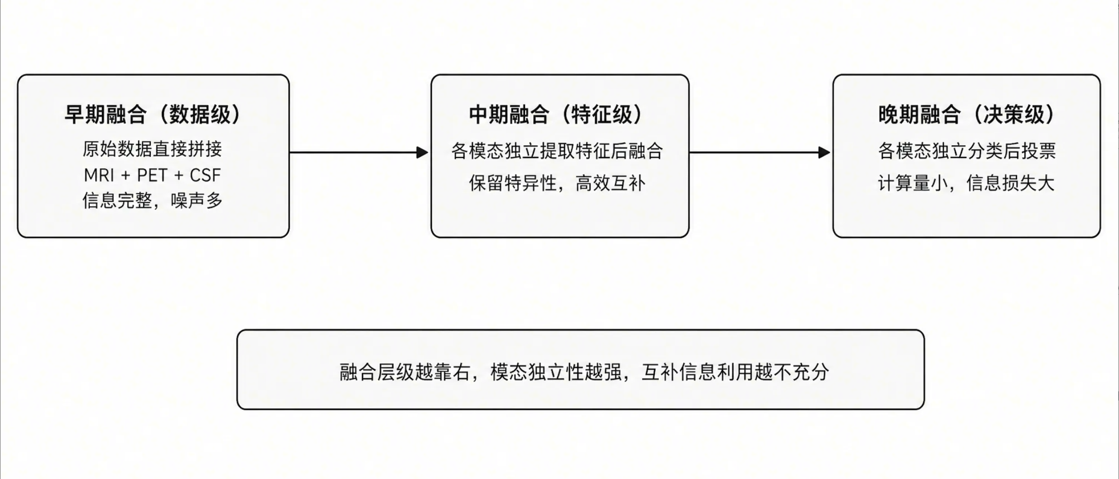
图2-1 多模态数据融合三层级示意图
一是数据层上的融合，这种融合方式是在原始数据层面上直接做拼接，它有一个前提条件是要求不同的模态之间在空间上是对齐的，它对于异构的向量数据来说适应性并不是很好。二是特征层上的融合， 每个模态先各自用一个独立的编码器把特征提取出来，然后再在隐式的空间去做融合。这个策略的好处在于，它既能保留每个模态自身特有的信息，同时也允许跨模态之间做信息的交互。三是决策层上的融合，这种方式是先把每个模态单独训练出一个分类器来，然后再对这些分类器给出的预测结果去做投票或者加权平均。问题在于这种做法很难利用到不同模态之间底层的关联关系。

2.3 对比学习核心理论

2.3.1 自监督对比学习
对比学习（Contrastive Learning）就是通过构造出正样本对还有负样本对，让模型在嵌入空间里去学习。把语义上相似的样本对拉近、把那些不相似的样本对推远，这样一来就能学到具有判别性特征的表征了。放到多模态的场景当中去，正样本对被定义为来自同一个受试者的不同模态特征，例如某一位患者的MRI特征跟他的PET特征就可以构成一对正样本，而负样本对则是被定义为来自不同受试者的那些模态特征。

2.3.2 InfoNCE损失
InfoNCE损失函数在对比学习中用于核心优化目标。假设现在有来自模态 a 和模态 b 的两组归一化之后的嵌入特征，分别记作$Z^{a}$ 和 $Z^{b}$，那么从模态 a 到模态 b 的单向对比损失的定义如下：
$$\begin{aligned} { ℒ}_{a→b}=−\frac{1}{N}\sum_{i=1}^{N}{log}\frac{exp\left(z_{i,a}⋅z_{i,b}/τ\right)}{\sum_{j=1}^{N}{exp}\left(z_{i,a}⋅z_{j,b}/τ\right)} \#（2−1）\end{aligned}$$
$z_{i}^{a}·z_{i}^{b}$ 是同一个样本在两个不同模态下得到的嵌入向量的点积，是正样本对，而 $z_{i}^{a}·z_{j}^{b}（j≠i）$是不同样本之间的点积，是负样本对，τ是温度系数，设为0.1，用于调节相似度分布的锐利程度。
单向对齐方式会带来模态偏置的问题，为了解决这个偏置问题，通常会采用一种对称的策略，公式如下：
$$\begin{aligned} ℒ(a,b)=1/2(ℒ_{a→b}+ℒ_{b→a}) \#（2−2）\end{aligned}$$

2.4 自适应加权策略
为了把不同模态对之间的重要性差异量化出来，引入一组可学习的权重系数，然后再通过Softmax归一化的方式去得到每一个模态对对应的权重。计算公式如下：
$$\begin{aligned}{\text{w}}_{\text{ab}}\text{=}\frac{\text{exp(}{\text{α}}_{\text{ab}}\text{)}}{\sum_{\text{a'<b'}}{\text{exp}}\text{(}{\text{α}}_{\text{a'b'}}\text{)}}\#(2−3)\end{aligned}$$
在公式，${\text{α}}_{\text{ab}}$ 是一个可训练的参数，在刚开始初始化的时候把这些参数都设成相同的值，这样一来就能保证先验上是公平的。到了端到端的训练过程当中，网络会自动地去给那些信息互补性更强的模态对分配一个更高的权重，从而聚焦到关键的对齐关系上，同时也能抑制无效的信息交换，最后，经过加权之后得到的总体对比损失如下：
$$\begin{aligned}{\text{L}}_{\text{cl}}\text{=}\sum_{\text{a<b}}{{\text{w}}_{\text{ab}}}\text{⋅}{\text{L}}_{\text{(a,b)}}\#(2−4)\end{aligned}$$

2.5 课程学习与混合网络策略

2.5.1 课程学习
课程学习（Curriculum Learning）是根据人类认知过程规律，即从简单到复杂的顺序去进行整个训练，一点一点地把任务的难度往上加。这样训练时它就可以动态地调节不同损失项各自占的权重了，模型也就能在训练刚开始时专心处理那些相对基础的任务，就像特征表示学习，到了后面再慢慢过渡到更复杂的任务上，就像分类决策优化。用这种思路训练的话可以较好地提升收敛的稳定性，同时也能提高最终的性能表现。

2.5.2 混合损失函数
混合网络（Hybrid Network）就是把特征学习要用到的损失还有分类要用到的损失，统一放到一个端到端的框架里去进行联合优化，通过一个动态的权重 λ(t) 去调节两种损失各自占的比重，公式如下：
$$\begin{aligned}{\text{L}}_{\text{hybrid}}\text{=λ(t)·}{\text{L}}_{\text{cl}}\text{+(1−λ(t))·}{\text{L}}_{\text{ce}}\#(2−5)\end{aligned}$$
公式中，${\text{L}}_{\text{ce}}$ 代表的是分类交叉熵损失。通过设计一个会随着训练进程不断衰减的 $\text{λ(t)}$，就能够实现先把特征结构学出来、再去学分类边界的渐进式训练方式，这样做的好处就是可以避免早期的分类损失对尚未对齐好的特征空间造成破坏。

2.6 模型性能评价指标
为了能全面评估AD识别模型的性能，本文选用了医学影像分类领域里比较核心的5个评价指标，准确率（ACC）、敏感度（SEN）、特异度（SPEC）、F1分数（F1），还有AUC（ROC曲线下面积）。
准确率（Accuracy, ACC）：预测正确的样本数占总样本数的比例，衡量模型的整体分类能力，公式为：
$$\begin{aligned}ACC=\frac{TP+TN}{TP+TN+FP+FN}\#(2−6)\end{aligned}$$
其中，TP为真正例（AD患者被正确识别），TN为真负例（健康人被正确识别），FP为假正例（健康人被错误识别为AD患者），FN为假负例（AD患者被错误识别为健康人）。
敏感度（Sensitivity, SEN）：又称召回率，指真正例占所有正样本的比例，是用于衡量模型对AD患者的识别能力，直接决定临床漏诊率，是AD筛查中最核心的临床指标，公式为：
$$\begin{aligned}SEN=\frac{TP}{TP+FN}\#(2−7)\end{aligned}$$
特异度（Specificity, SPEC）：指真负例占所有负样本的比例，是用于衡量模型对健康人的识别能力，决定临床误诊率，公式为：
$$\begin{aligned}SPEC=\frac{TN}{TN+FP}\#(2−8)\end{aligned}$$
F1分数（F1-Score）：算的是精确率跟召回率两者的调和平均数，是用于从整体上衡量一下模型的分类效果，同时避免因为样本不太平衡而导致某些指标出现偏差。公式为：
$$\begin{aligned}F1=\frac{2×Precision×Recall}{Precision+Recall}\#(2−9)\end{aligned}$$
其中，Precision = TP/(TP+FP)为精确率，Recall = SEN为召回率。
AUC（Area Under ROC Curve）：是ROC曲线下的面积，是用于衡量模型区分正负样本的能力，它越接近1，模型的区分能力越强，是评估模型整体性能的重要指标。

2.7 传统机器学习方法
为了验证深度多模态学习方法的有效性，本研究选取了三种比较经典的传统机器学习算法，把它们作为基线来进行对比。

2.7.1 支持向量机
支持向量机（Support Vector Machine，SVM）本质上是一种基于最大间隔原则的监督学习模型，它通过去寻找一个最优的超平面来实现对数据的分类。遇到非线性的问题，还可以引入核函数把数据映射到一个更高的维度空间里。SVM在小样本还有高维数据上表现出的泛化能力是比较好的，所以它经常被当成多模态医学数据分类当中的一个基线方法来使用。

2.7.2 逻辑回归
逻辑回归（Logistic Regression，LR）属于一种线性的分类模型，它的做法是通过Sigmoid函数把线性组合之后的结果映射到(0,1)这个概率区间中，然后输出样本归属于各个类别的概率值。LR的优点是结构比较简单、可解释性也比较强，因此很适合拿来做检验分类任务难度的一个基准模型。

2.7.3 XGBoost
XGBoost（eXtreme Gradient Boosting）是一种建立在梯度提升框架之上的集成学习算法。它的工作方式是：先串行地去训练多个决策树，然后拿前一棵树留下来的残差去指导下一棵树的构建过程，最后再把所有树给出的预测结果做一个加权组合。XGBoost这个算法支持自动的特征选择以及特征之间的交互，在表格型数据的分类任务上表现得相当不错，因此在医学诊断领域里也是经常会用到的一个强基线模型。

2.8 本章小结
这一章比较系统地阐述了本研究用到的那些理论基础，还有技术上的支撑到。先是介绍了AD的多模态数据，并对MRI、PET、CSF这三类模态各自的互补性还有异构性做了分析，接着又介绍了多模态特征层的融合策略还有对比学习的相关理论，引出了自适应加权机制，再接下来又介绍了混合网络还有课程学习的策略，最后再介绍了五项医学上常用的评价指标以及SVM、LR、XGBoost这三种传统的基线方法。这些理论内容，都为本研究后面章节的方法设计还有实验分析打下了必要的基础。

WMCHN模型设计

3.1 AD识别任务形式化定义
AD的诊断本质上属于医学领域当中比较典型的二分类问题，它最关键的地方在于要利用多种不同的生物特征去对病人的病理状态做出一个精准的划分和判定。本文采用ADNI数据库来构建出一系列二元分类的子任务，把全病程AD识别这个大的目标拆解成三个小的子任务，这样做能够加强模型的分类效能还有预测的准确性。
这几个子任务分别是：AD与CN的区分，也就是要把阿尔茨海默病患者跟那些正常的健康老年人给区分开来。CN与EMCI的区分，也就是要把健康的人跟轻度认知障碍患者区分开，从而去实现早期的风险识别。CN与LMCI的区分，也就是把健康的人跟晚期认知障碍患者区分开来。
现在给定一个多模态的输入特征，$\text{X}\text{=}{\text{X}}_{\text{mri}}\text{,}{\text{X}}_{\text{pet}}\text{,}{\text{X}}_{\text{csf}}$，再加上与之对应的标签$\text{Y}\text{∈0,1}$，模型需要去学习一个映射函数 $\text{f}\text{:}\text{X}\text{→}\text{Y}$，最终实现的就是二分类预测。这类任务本身带有的特点是：样本不太平衡、类别之间的边界比较模糊，早期的那些特征比较微弱，所以它对特征的判别性以及模态融合的能力都有相当高的要求。

3.2 现有AD诊断方法不足
将第一章中梳理的国内外研究现状，和第二章做的理论分析放到一起来看，现有的AD多模态诊断方法在下面这三个方面还存在着明显的不足。
第一个不足是模态对齐做得不够充分。 传统方法通常的做法是把MRI（90维）、PET（90维）还有CSF（3维）这三类数据直接拼接成一个183维的向量，然后就将这个向量交给分类器去处理了，没有建立一个统一的语义嵌入空间。不同量纲、不同物理意义的特征在数值层面上被强行地交互到一起，造成跨模态之间的互补信息很难被有效地挖掘出来。
第二个不足是融合的权重过于固定化。 现有的对比学习方法，对于各个模态对上的损失都是简单地去做等权求和，没有考虑到不同模态对在诊断任务当中所做出的贡献其实是有差别的。比方说，MRI跟PET这两类数据分别是从脑结构的角度还有代谢的角度去刻画脑状态的，它们之间的信息互补性比较强，而CSF跟影像模态之间的那种语义跨度其实是比较大的，如果强行把它们等同对待的话，就会把那些关键的梯度信息给稀释掉。
第三个不足是特征提取跟分类器之间存在脱节的问题。 传统的两阶段范式，它的做法是先把特征提取器训练出来，然后再把参数冻结住、接着再去训练分类器，例如SAE加上SVM的做法。在这种范式下，特征学习阶段不知道后面的分类目标，这样一来嵌入空间就没有针对诊断任务去做专门的适配，于是就出现了特征表示与决策边界之间不太兼容的情况。

3.3 WMCHN方法设计目标
针对上面说到的几个不足，本章设计出了WMCHN模型。要能够建立起来一个统一的嵌入空间。通过独立的MLP编码器，把那些异构的模态映射到同一个维度的特征空间里去，然后再经过投影和L2归一化，去建立一个跨模态之间可以进行比较的空间。还有要能够动态地调节对齐的强度，引入一个自适应的加权机制，给MRI-PET这种互补性相对较高的模态对分配一个稍高一些的权重，把模型的注意力聚焦到那些关键的病理关联上面去。还要实现端到端的渐进式优化，搭建出一个混合网络，再借助课程学习策略，一步步地平衡对比损失和分类损失之间的关系。这样一来，特征学习的过程就会持续地受到分类任务带来的约束。

3.4 WMCHN整体框架
这个方法的整体框架一共包含了五个核心模块，整体框架如图3-1所示：
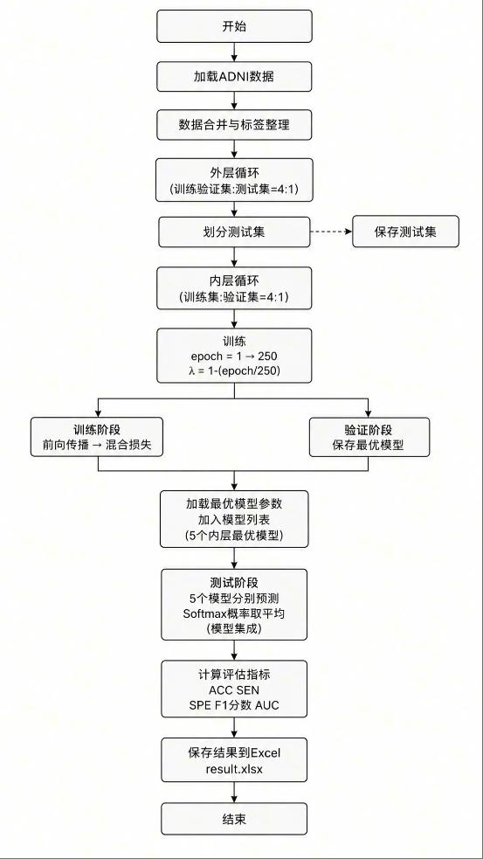
图3-1 WMCHN框架图
第一个是多模态特征提取模块。 MRI、PET及CSF这三类数据分别输入到各自独立的MLP编码器中，然后输出统一维度上的模态特征。
第二个是投影与归一化模块。 每个模态的40维特征，会再经过线性投影头被映射到8维的对比学习嵌入空间中，并在这个空间中再做一次L2归一化。
第三个是自适应加权对比学习模块。 在8维的嵌入空间中去计算出三对模态之间的对称InfoNCE损失，然后再通过可学习的权重做一个加权，加权之后得到的就是总体的对比损失。
第四个是分类决策模块。 把三个模态各自从编码器输出的40维特征拼接成一个120维的向量，然后再把这个向量送到MLP分类器中，最后输出类别概率。
第五个是混合优化模块。 这个模块做的事情是借助课程学习中动态变化的权重λ(t)，去调节一下对比损失跟分类损失各自占的比重，这样一来就能完成端到端的联合训练了。
编码器输出的40维特征，会同时往两个不同的分支走，一个分支是把这些特征拼接起来送到分类器中，也就是那个120维的向量，另一个分支则是把这些特征先经过投影头降到8维，然后再送到对比学习模块当中去。这种“一源双支”的设计思路，是一处比较关键的数据流动，能够比较好地保证特征提取层在分类任务和对齐任务之间的共享与协同。

3.5 多模态特征提取模块设计

3.5.1 MLP编码器
这个模块采用三组各自独立的MLP编码器，分别去处理MRI、PET和CSF这三种模态。三种模态的数据分布、量纲还有病理语义上的差异比较大。MRI与PET虽然都属于影像数据，但前者反映的是解剖结构，后者反映的是功能代谢；CSF属于生化指标类，它的数值范围还有物理意义与前两者完全不在一个层面上。如果早期就让它们共享同一个编码器，就相当于强行把异构的分布塞到同一个非线性变换里去拟合，这样做模态特异性的信息就容易丢失。
各个编码器的具体结构设计如下：
（1）MRI编码器的输入是90维的，结构是Linear(90,512) → BatchNorm1d → ReLU → Dropout(0.3) → Linear(512,256) → BatchNorm1d → ReLU → Dropout(0.3) → Linear(256,128) → BatchNorm1d → ReLU → Dropout(0.3) → Linear(128,40)，输出的是一个40维的特征向量${\text{x}}_{\text{MRI}}$。
（2）PET编码器的结构与MRI编码器是完全一样的，输出的是40维的特征向量${\text{x}}_{\text{PET}}$。
（3）CSF编码器的输入只有3维，结构是Linear(3,64) → BatchNorm1d → ReLU → Dropout(0.3) → Linear(64,40)，输出的是40维的特征向量${\text{x}}_{\text{CSF}}$。

3.5.2 投影头
编码器输出的40维特征，目前处在各个模态独立的语义空间中，还不能直接拿去做跨模态的相似度计算。因此这个模块又设计了一个投影头，把特征进一步映射到对比学习的嵌入空间当中去：
$$\begin{aligned} {\text{z}}_{\text{k}}\text{=ℓ₂(}{\text{P}}_{\text{k}}\text{(}{\text{x}}_{\text{k}}\text{))∈}\text{R}\text{⁸,}\text{k}\text{∈}\text{MRI}\text{,}\text{PET}\text{,}\text{CSF} \# （3−1）\end{aligned}$$
$P_{k}$是线性的投影层（40→8），$ℓ₂(·)$做的是L2归一化。
因为对比学习需要在比较紧凑的空间中去把正样本对给拉近，维度太高的话，负样本分散的难度就会变大、对齐的精度会下降；维度太低的话，又不足以把不同受试者之间的病理差异给区分开，因此选择8维.L2归一化操作会把特征约束到一个单位的超球面上面去，这样做点积就直接等价于余弦相似度，既能简化相似性的计算，也能让训练更稳定。
这里有一个需要区分的点，投影头只服务于对比学习分支，而分类器分支是直接用编码器输出的40维特征的，并不是用8维的投影特征。这种分离式的设计，可以避免对比学习中紧凑空间的约束反过来影响到分类器对特征判别性的需求。

3.6 自适应加权多模态对比学习模块设计

3.6.1 模态对构建与对称InfoNCE损失
基于2.4节中的对比学习理论，这个模块在8维归一化之后的嵌入空间$z_{MRI},z_{PET},z_{CSF}$中构建了三对跨模态的对齐关系：第一对是(MRI, PET)，第二对是(MRI, CSF)，第三对是(PET, CSF)。对于任意一对模态(a,b)，这里采用的就是2.4.2节里说到的对称InfoNCE损失，其中的单向损失$L_{a→b}$按照2.4.2节中的公式去计算，温度系数τ取0.1。

3.6.2 权重生成机制
这个模块引入了2.5节提到过的自适应加权机制，它设计了三个可学习的参数，记作α₁₂、α₁₃和α₂₃，分别对应着(MRI,PET)、(MRI,CSF)以及(PET,CSF)这三对模态。然后再通过Softmax归一化，去算出每个模态对所对应的权重：
$$\begin{aligned}w_{ab}=exp(α_{ab})/[exp(α₁₂)+exp(α₁₃)+exp(α₂₃)]\#（3−2）\end{aligned}$$
初始化的时候把所有的$α_{ab}$都设成一样的数值，这样一来，一开始的时候三对模态的权重是相等的，也就是$w_{ab}=1/3$，这就能保证先验上是公平的。到了参数更新的时候，$α_{ab}$会与网络中的其他参数一起参与反向传播，根据混合损失传回来的梯度反馈去自动地做调整。训练过程当中，如果某一对模态之间的对齐能够有效地降低总体损失，那它对应的权重就会增加，反过来，如果对齐的效果不好，或者是引入了噪声，那权重就会下降。

3.6.3 加权对比损失函数
这个系统总体的对比损失，就是三对模态对损失的一个加权求和：
$$\begin{aligned}L_{cl}=w₁₂·L_{(MRI,PET)}+w₁₃·L_{(MRI,CSF)}+w₂₃·L_{(PET,CSF)}\#（3−3）\end{aligned}$$
通过上面说的自适应加权方式，网络就能自动地学东西，比方说，MRI-PET这一对模态的的权重应该是要增加的，而涉及到CSF的两对模态对的权重就会相对地降低一些。这种机制就是“让重要的模态对靠得再近一点，让次要的模态对离得再远一点”。用这种方式，就能在嵌入空间中把那些对AD诊断最关键的跨模态关联保留下来，同时也能把低质量对齐那边带来的噪声抑制住。
模块流程图如图3-2所示。
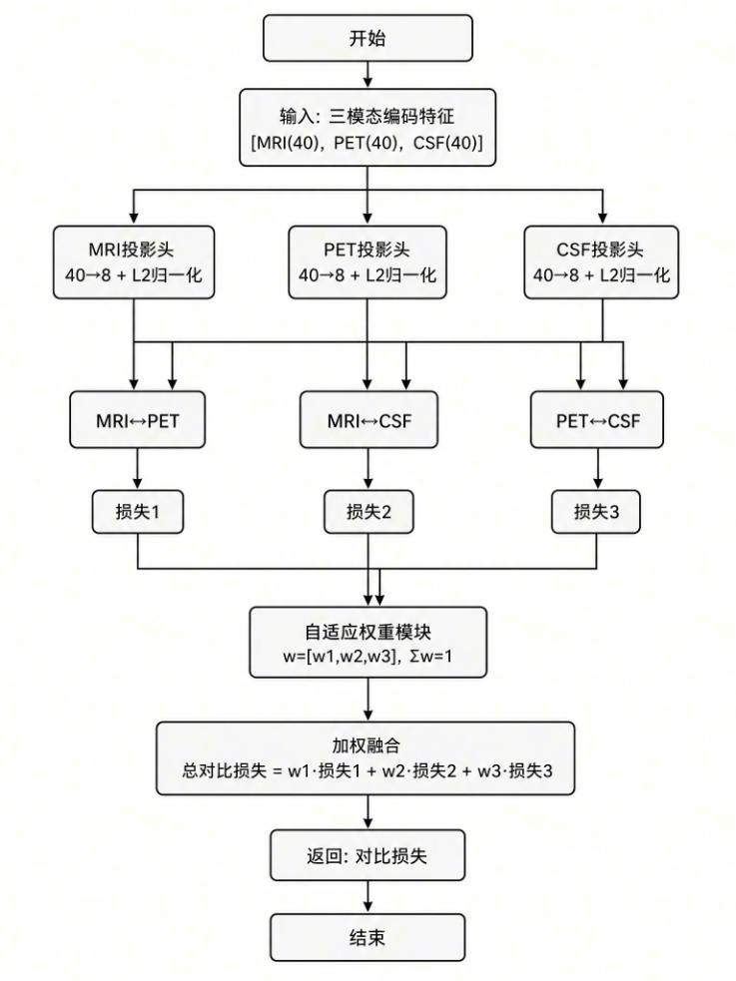
图3-2 自适应加权多模态对比学习模块示意图

3.7 课程学习驱动的混合网络设计

3.7.1 分类器结构
分类器接收的是三个模态编码器输出的40维特征拼接起来的120维向量，然后通过两层MLP来完成二分类的任务：
$$\begin{aligned}x_{fuse}=Concat[x_{MRI},x_{PET},x_{CSF}]∈R¹²⁰\#（3−4）\end{aligned}$$
$$\begin{aligned}ŷ=Softmax(W₂·ReLU(W₁·x_{fuse}+b₁)+b₂)\#（3−5）\end{aligned}$$
具体的结构是Linear(120,32) → ReLU → Linear(32,2) → Softmax，最后输出的ŷ ∈ R²是AD或者正常的预测概率。
这里采用的是特征融合的策略，也就是在特征层就直接把三个模态的编码器输出拼接起来。相比于其他融合，这种方式允许分类器去学习模态之间那种非线性的交互关系，所以更适用于AD诊断这种模态间互补性比较强的任务。
分类分支用的是交叉熵损失，$y_{i,c}$是真实标签的one-hot编码，$ŷ_{i,c}$是模型预测出来的概率。

3.7.2 混合损失与课程学习
基于2.6.2节提到的课程学习思想，这个模型构建出了公式（2-5）的混合损失函数：
其中λ(t)指的是课程学习中动态变化的权重，$λ(t)=1−t/T$，t表示当前进行到了第几个训练轮次，T是总轮次。它的变化曲线如图3-3:
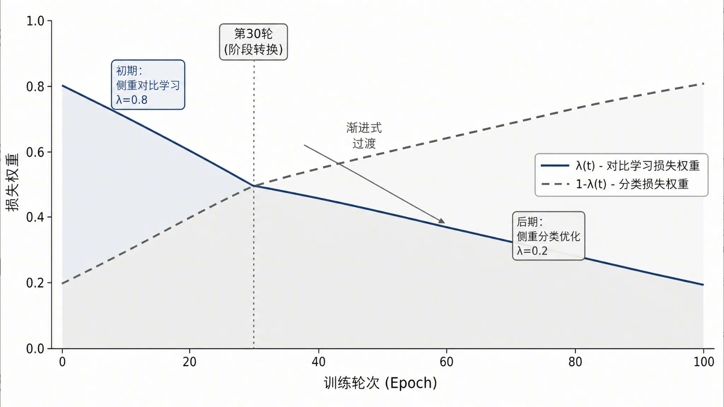
图3-3 课程学习动态权重 λ(t)的变化曲线

3.8 实验方案设计
选择采用双重5折交叉验证的方式，为的是结果能真实地反映出模型的泛化能力。
外层是一个5折的分层交叉验证，先把总样本按8比2的比例分成训练集跟测试集，测试集在整个训练过程中是完全隔离的，只到最后做性能评估的时候才会用到它。
内层同样也是一个5折的分层交叉验证，把外层的训练验证集再按8比2的比例往下分，得到训练子集和验证集。
验证集是用来监控训练过程并实施早停的，同时也会把最优的那个模型权重给保存下来。
通过这种外层加内层的嵌套划分方式，可以确保训练集、验证集、测试集这三者在样本空间上是严格分开的。

第4章 WMCHN的详细实现

4.1 实验环境
本次实验是在一台个人笔记本电脑上面独立完成开发、训练还有测试的整个过程，并没有用到实验室的服务器或者那种高性能的计算集群。实验环境的具体配置情况见表4-1。
项目 | 配置
笔记本电脑型号 | 联想小新 Pro 16ACH 2021
操作系统 | Windows 11 家庭版
开发工具 | Visual Studio Code + Python 3.8
CPU | AMD Ryzen 7 5800H with Radeon Graphics（3.20 GHz，8核16线程）
深度学习框架 | PyTorch 1.13.1（CPU版本）
关键Python库 | NumPy、Pandas、Scikit-learn、NiBabel、Matplotlib
表4-1 实验环境配置
这里说明实验环境的情况，联想小新Pro 16是2021款的锐龙版轻薄本，它并没有配独立显卡，好在WMCHN模型的网络的体结构用的是全连接层MLP，参数量相对来说比较小，所以模型的训练是基于CPU来完成的。平均单次完整训练耗时大概在4个小时左右。代码是在VSCode编辑器里编写和调试的，Python环境是通过Anaconda来管理的，依赖库则都是通过pip来安装的。

4.2 ADNI数据集
这项研究用到的是阿尔茨海默病神经影像倡议（ADNI）这个公开数据库。ADNI这是由美国国家老龄化研究所（NIA）跟国家生物医学成像和生物工程研究所（NIBIB）一起联合发起的，它是一个多中心的纵向研究。
本研究选取的是ADNI第二阶段的那些数据。原始样本里头一共包含452名受试者，这些受试者按照诊断标签分成了四类：正常对照（NC）有131例，早期轻度认知障碍（EMCI）有128例，晚期轻度认知障碍（LMCI）有109例，阿尔茨海默病（AD）有84例。
在样本筛选这一块，采用的筛选标准是，只要某一种模态的数据缺失率超过了10%，或者影像质量不合格，比方说存在比较严重的伪影或者配准失败的情况，就把这样的受试者给剔除掉。经过这么一轮筛选之后，最后保留下来的有效样本是386例，具体的分布是：NC有128例、EMCI有92例、LMCI有86例、AD有80例。

4.3 数据预处理

4.3.1 目标及工具
预处理所做的事情一是把不同来源的数据格式统一，二是把设备之间存在的差异消掉，三是降低噪声带来的干扰，四是把那些有用的特征给提取出来，最后的目的就是给后续的模型训练提供一个标准化的输入。
研究中用到的主要预处理工具大致有下面几个：Matlab R2024b主要是用来写脚本和做批处理。SPM12是核心的预处理工具，完成图像配准、分割、标准化等这些操作。dcm2niix是DICOM格式跟NIfTI格式之间做转换。MRIcroGL主要是用来做图像的可视化，和格式方面的校验。Marsbar是基于脑图谱的ROI特征提取工具。AAL90脑图谱是用来做大脑分区以及后续特征提取的。

4.3.2 影像数据格式转换
从ADNI获得的原始影像数据，格式是很多样的，所以第一步得先把它们统一转换成SPM12支持的NIfTI格式，不同格式有不同的处理方式。
DICOM格式直接用SPM12自带的转换工具去做批量的处理，再配合Matlab写一个批处理的脚本，就可以实现自动化转换了。
Vision格式直接调用SPM12里的spm_ecat2nifti脚本统一转换成.nii格式。
Analyze格式处理比较复杂， .hdr文件中硬编码了它配对的.i文件的路径名，但是下载之后的.i文件的文件名会因为协议更新而出现一些后缀上的变化，就导致路径失效了。因此先用记事本编辑.hdr文件，找到“name of data file :=”字段，把它改成实际的.i文件名，改好之后再通过MRIcroGL工具手动地转换成.nii格式。

4.3.3 AC-PC校正
AC-PC就是前连合-后连合校正，它的作用就是把不同受试者的大脑给对齐到同一个统一的解剖坐标系中。因为自动批处理脚本在实际数据上面跑出来的校正效果不是太理想，所以本研究采用的是手动校正的方式。在Matlab里启动SPM12，然后点一下Display去加载MRI或者PET的影像，接着把十字准星定位到前连合的位置上，同时还得确保后连合是在十字线的横线上。这个操作需要对所有的MRI和PET影像逐例地过一遍，目的就是给后面的配准和标准化建立一个统一的基准。MRI和PET校正之后的图像，如图4-1，4-2所示。
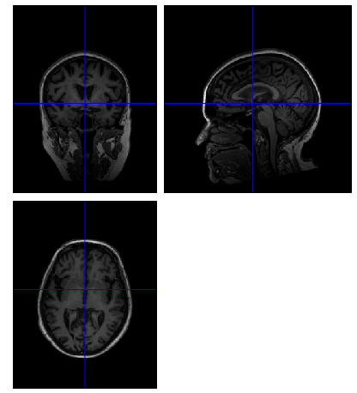
图4-1 MRI校正后图像
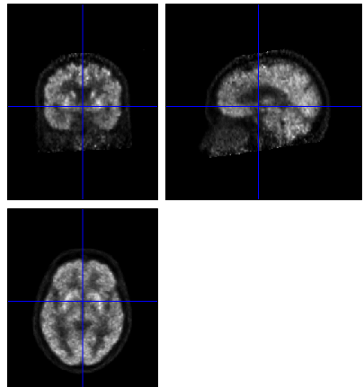
图4-2 PET校正后图像

4.3.4 配准与分割
PET图像的空间分辨率一般比MRI要低，而且扫描时受试者的头部可能会出现一些微小的移动，所以需要把PET图像配准到MRI的空间中，这样才能实现结构跟功能之间的对齐。以AC-PC校正之后的MRI图像作为参考图像，在SPM12中选择“Coregister: Estimate & Reslice”功能，然后把PET图像输进去作为待配准的图像，使用默认参数。
在预处理的过程中发现有个别转换之后的PET数据是4D的，也就是带了一个时间维度，但是SPM12做配准时只支持3D的输入，则去沿着第4个时间维度做一个平均，把4D的数据压缩成3D之后再去执行配准。
分割这个步骤是针对MRI图像来做的，为了做到偏置场的校正和把分离脑组织。在SPM12中的Segment模块，输入AC-PC校正之后的MRI图像，软件会通过自适应阈值算法自动地去完成偏置场的校正，并且把大脑分割成灰质（GM）、白质（WM）还有脑脊液（CSF）这三个部分。本研究提取的是GM的分割图像以及对应的变换矩阵，用来给标准化和体积特征计算做铺垫。

4.3.5 标准化与平滑
标准化是消除不同受试者之间脑体积和形态上的差异，将所有图像都映射到MNI152标准脑空间中。基于分割步骤输出的变换矩阵，在SPM12中选择Normalize：Write功能，目标分辨率设为1×1×1 mm³，然后通过非线性变换把MRI图像及配准之后的PET图像统一到MNI空间中，之后不同受试者的脑区位置和体积就可以放在一起做比较了。
平滑这个操作是用高斯核卷积的方式去降低图像的噪声，同时也去增强脑区特征在空间上的连续性。在SPM12中进入Smooth这个模块，然后把标准化之后的MRI图像和PET图像输进去，再把高斯核的半高全宽（FWHM）设置成8×8×8 mm³，这是在抑制噪声和保留特征之间去找到一个平衡点。

4.3.6 ROI特征提取
ROI特征提取是把三维的影像数据转换成结构化的特征向量，然后就可以输入到模型中了。首先是AAL90脑图谱的分辨率调整，下载下来的AAL90脑图谱原始分辨率是2×2×2 mm³，标准化之后的影像分辨率是1×1×1 mm³，两个分辨率对不上，没法直接用于计算。所以需要对AAL90图谱做重采样，将分辨率调整成1×1×1 mm³。其次是脑区标号的重映射：AAL90采用的是早期的标号规则，比方说某个脑区的标号是7021，见图4-3所示，编号规则不直观，而且跟新版图谱，比如AAL3中77号那种编号方式也不兼容，见图4-4。所以本研究对AAL90的标号规则做了映射处理，把90个脑区重新编号成从1到90的连续整数，这样就建立出了一个比较直观的脑区索引。最后基于重采样和重映射之后得到的AAL90图谱，分别计算MRI在各个脑区上的灰质体积，还有PET在各个脑区上的平均葡萄糖代谢值，最终得到了一个90维的MRI特征向量和一个90维的PET特征向量。
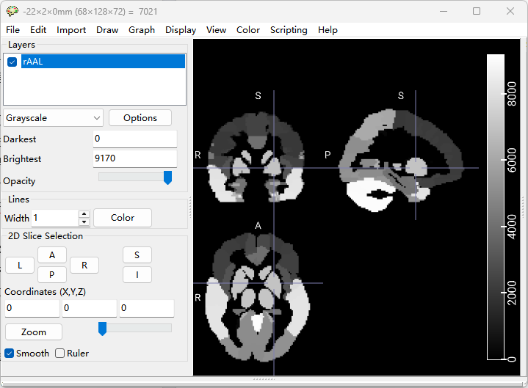
图4-3 AAL90图谱对于同一个十字准星处脑区标号（见图片左上角标号7021）
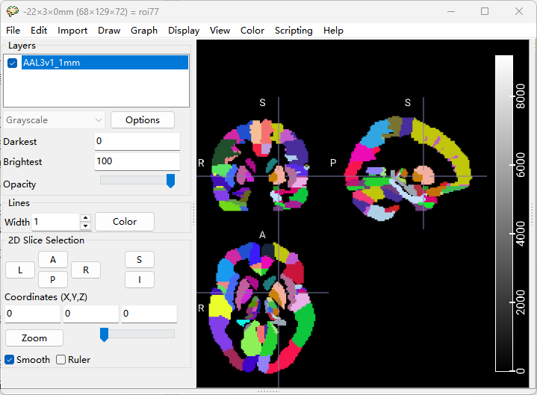
图4-4 AAL3图谱对于同一个十字准星处脑区标号（见图片左上角标号77）

4.4 核心模块实现

4.4.1多模态特征提取模块实现
这个模块包含的是三个各自独立的MLP编码器和一个投影头。
MRI和PET的编码器采用的是4层的全连接结构90→512→256→128→40的走法，每一层的后面都接有BatchNorm1d、ReLU和Dropout（p=0.3）。关键的代码片段如下：
self.encoder = nn.Sequential(
nn.Linear(90, 512), nn.BatchNorm1d(512), nn.ReLU(), nn.Dropout(0.3),
nn.Linear(512, 256), nn.BatchNorm1d(256), nn.ReLU(), nn.Dropout(0.3),
nn.Linear(256, 128), nn.BatchNorm1d(128), nn.ReLU(), nn.Dropout(0.3),
nn.Linear(128, 40)
)
CSF编码器输入的是3维的低维数据，采用的是轻量的2层结构3→64→40，关键的代码片段如下：
self.encoder = nn.Sequential(
nn.Linear(3, 64), nn.BatchNorm1d(64), nn.ReLU(), nn.Dropout(0.3),
nn.Linear(64, 40)
)
投影头的作用是把40维的编码器输出再映射到8维的对比空间中，然后再做一次L2归一化：
self.projection = nn.Linear(40, 8)# 前向传播中：z = F.normalize(projection(x), p=2, dim=1)

4.4.2自适应加权对比学习模块实现
权重生成器定义了一个3维的可学习参数self.theta，通过Softmax归一化输出三对模态各自对应的权重。
self.theta = nn.Parameter(torch.zeros(3)) # 对应MRI-PET, MRI-CSF, PET-CSF
weights = F.softmax(self.theta, dim=0) # 权重加起来等于1
计算对比损失时，基于8维归一化之后的嵌入，先计算出三对模态的对称InfoNCE损失，然后再用上面得到权重做加权求和，温度系数τ取0.1。

4.4.3混合网络与课程学习模块
分类器接收的是120维的拼接特征，然后通过一个两层的MLP输出分类的概率。
self.classifier = nn.Sequential(
nn.Linear(120, 32), nn.ReLU(),
nn.Linear(32, 2), nn.Softmax(dim=1)
)
混合损失函数把对比损失跟分类损失动态地融合到一起，课程权重随着训练轮次做线性的衰减。
lambda_t = 1 - (epoch / num_epochs)
total_loss = lambda_t * loss_cl + (1 - lambda_t) * loss_ce

4.4.4数据加载模块
数据加载模块把MRI、PET、CSF的特征和标签封装起来，继承torch.utils.data.Dataset类，重写getite方法，返回一个(mri, pet, csf, label）四元组，这样就可以适配PyTorch的DataLoader去做批量加载了。

4.5 双重5折交叉验证
训练的主流程是通过嵌套循环的方式实现第3章讲到的验证策略。外层是一个5折的循环，用StratifiedKFold(n_splits=5)对样例做划分，每一轮取一个作为独立的测试集，剩下的四个作为训练验证集。内层也是一个5折的循环：在当前外层的训练验证集上面，再次用StratifiedKFold(n_splits=5)做划分，每一轮取一个作为验证集，用来做早停的监控，另外四个作为训练集。
单模型的训练循环逻辑是先初始化所有组件，然后用SGD优化器，学习率设为0.01，动量设为0.9去联合优化所有的参数，包括可学习的权重。每一轮训练都先做前向传播去计算出loss_cl、loss_ce和混合损失，然后再反向传播去更新参数。每一轮验证的时候，在验证集上面去计算混合损失，如果连续10轮都没有出现下降，就触发早停并且把当前最优的模型给保存下来。
多随机种子重复是设置了5种不同的随机种子，每一种种子下面独立地完成外层5折乘以内层5折的全部训练，总共会产生125次训练过程，最后保存下来的是25个集成模型组。
对于每一个外层的测试样本，会先去加载它同一个种子下面对应的5个内层最优模型，分别输出预测概率之后再去取算术平均，最后通过argmax得到最终的分类标签。5个种子一共会生成25组集成预测的结果，最终的性能指标取的是25次实验的均值±标准差。
详细的流程图如图4-5所示。
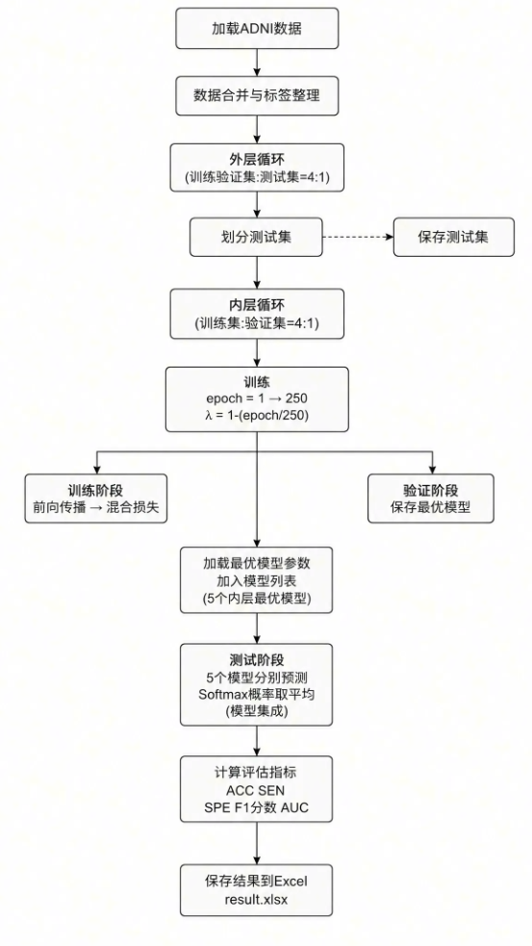
图4-5 训练主流程图

4.6 模型性能评价模块实现
评价指标模块是基于Scikit-learn库的metrics子模块实现的
# 计算各项指标
acc = accuracy_score(true_label, pred_label) # 准确率
sen = recall_score(true_label, pred_label, pos_label=1) # 敏感度
spec = recall_score(true_label, pred_label, pos_label=0) # 特异度
f1 = f1_score(true_label, pred_label, pos_label=1) # F1分数
auc = roc_auc_score(true_label, pred_prob) # AUC值
把25次实验算出来的五项指标分别存到列表里，再用NumPy去计算均值和标准差，格式化成均值 ± 标准差，用于第5章的结果表格。

4.7 本章小结
本章主要介绍了WMCHN模型所处的实验环境还有具体的实现细节。先说了基于联想小新Pro 16这台笔记本电脑的真实开发环境是什么样的，然后详细讲了ADNI这个数据集的样本构成以及MRI、PET、CSF这三类模态各自的预处理流程，接下来基于PyTorch这个框架，说明了四个核心模块的实现逻辑，也给出了一些关键的代码片段，最后详细描述了双重5折交叉验证是怎么实现的和这五项评价指标基于Scikit-learn的计算逻辑。

第5章 实验结果与分析

5.1 实验设置与超参数说明

5.1.1 基础实验设置
实验采用的是经过预处理之后的ADNI数据集，一共包含了386名有效的受试者，其中CN有128名，EMCI有92名，LMCI有86名，AD有80名，提取了MRI、PET、CSF这三种模态的特征。用的是5折的分层交叉验证，先把样本均匀地划分成5个子集，然后轮流地从中选取其中的1个子集作为测试集，剩下的4个子集作为训练集，这样重复5轮，确保每一份子集都当一次测试集，最后把这5次实验的平均值和标准差拿过来作为最终的结果。
实验是在个人笔记本电脑上面完成的，具体的配置跟第4章是一样：用的是联想小新Pro 16ACH 2021这个型号，处理器是AMD Ryzen 7 5800H，内存是16GB，没有独立显卡，模型的训练是基于CPU来完成的。开发环境用的是VSCode，加上Python 3.8，还有CPU版本的PyTorch 1.13.1。
评价标准用到的是医学分类领域里五项核心指标，分别是：ACC、SEN、SPE、F1分数，和AUC。这些指标具体计算的实现用的是Scikit-learn库。

5.1.2 模型超参数设置
为了保证对比分析的可比性,本WMCHN模型及消融实验模型使用相同的初始超参数进行设置。具体的配置内容见表5-1。
表5-1 模型超参数设置表
超参数类型 | 具体参数 | 取值 | 说明
训练参数 | 总训练轮次 | 250轮 | 结合早停策略，避免过拟合
训练参数 | 批次大小（batch size） | 20 | 平衡训练效率与内存占用
训练参数 | 优化器 | SGD | 学习率0.01，动量0.9
训练参数 | 早停阈值 | 10轮 | 验证集损失连续10轮不下降则停止训练，保存最优模型
对比学习参数 | 温度系数τ | 0.1 | 控制对比损失的梯度稳定性
正则化参数 | Dropout率 | 0.3 | 抑制过拟合
对比实验中的几个传统机器学习模型采用的是Scikit-learn默认参数，这些模型的输入是是MRI的90维加上PET的90维再加上CSF的3维拼接之后得到的183维的多模态特征。

5.2 模型整体性能结果统计
根据阿尔茨海默病全病程发展，用 WMCHN 模型对 AD 和CN、LMCI和EMCI进行三组二元分类的任务，采用统计学的方法记录实验结果，对于各个评价指标的均值和标准差做出综合分析。实验结果具体的数据见表5-2，可视化对比结果见图5-1。
表5-2 WMCHN模型各分类任务的整体性能结果
二分类任务 | ACC（%） | SEN（%） | SPEC（%） | AUC（%） | F1（%）
AD vs CN | 86.15±3.70 | 81.03±8.77 | 89.21±6.11 | 91.53±3.02 | 85.06±4.87
CN vs LMCI | 81.03±2.05 | 78.07±2.25 | 84.70±1.48 | 86.03±1.56 | 79.82±2.41
CN vs EMCI | 76.32±2.17 | 73.31±7.52 | 80.53±1.63 | 81.58±1.23 | 74.81±3.05
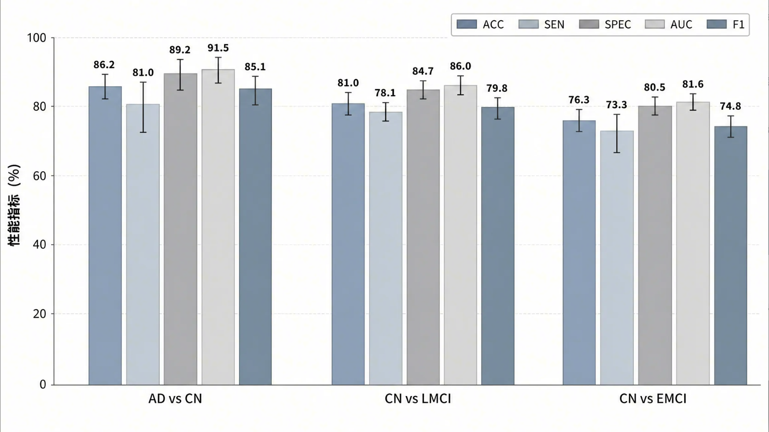
图5-1：WMCHN模型各分类任务的整体性能结果图
首先我们需要知道不同二分类任务之间的区分难度其实存在着比较明显的差异，AD患者的神经退行性病理特征会更加突出一些，因此他们跟正常对照个体CN之间的差异也是最明显的，所以这个分类任务的区分难度是最低的。而MCI那个阶段，尤其是早期EMCI患者，他们的认知损伤还有病理改变相对来说是比较轻微的，跟CN个体之间的特征边界也就比较模糊了，这样一来这类任务的区分难度就显著地提升了。
从模型的整体表现来看，它在这三项二分类任务上面都取得了不错的分类效果，而且效果的差异跟临床认知特征的演变规律也是相同的。
在AD vs CN这个分类任务上，模型的ACC达到了86.15%，AUC是91.53%，F1分数为85.06%。这个结果跟AD晚期阶段病理特征的临床认知也是相符合的。再进一步分析模型的SEN是81.03%，SPEC是89.21%，可以看出它对AD患者跟健康对照CN具有比较好的区分能力。
在CN vs LMCI这个分类任务上，84.70%的SPEC体现出了模型对健康个体判断的可靠性，78.07%的SEN则体现出了模型识别晚期病症的能力，也就是能够有效地捕捉到晚期阶段跟健康对照之间的多模态特征的差异，就能够为识别认知障碍的进展提供一个可靠的依据。
在CN vs EMCI这个早期认知障碍的分类任务上，模型的ACC是76.32%，AUC是81.58%，F1分数是74.81%，虽然它的数据在三个任务当中是最低的，但这个结果跟EMCI阶段的临床特点是相符合的，因为这个阶段的病理特征异质性比较强，跟健康对照之间的差异也确实比较微弱，而且在早期诊断的难度比较大的情况下，这个模型的AUC也达到了81.58%，这个数据也明显高于大多数传统方法的数据，展现出来了它在AD早期筛查当中的应用潜力。
将上面的数据结合来看，WMCHN模型在不同阶段的认知障碍分类任务上面都表现出了较为不错的性能，而且整体的性能也是随着疾病进程的推进而逐步提升的，这一点跟临床病理学的演变规律是相同的，再有就是各个任务上的灵敏度、特异度这些指标的标准差都在可接受的范围之内，说明了该研究能够为AD的早期诊断还有病程跟踪提供一种比较可靠的方法。

5.3 对比实验结果与分析
为了检验WMCHN模型的效果，研究选取了传统的机器学习方法SVM、LR和XGBoost作为基准模型来做对比。这些基线模型采用的是简单的特征拼接，所有的对比实验都在同样的实验环境下进行的，数据处理方法也是相同的，来保证研究结果是科学的、可靠的、能够被重复出来的。具体的实验结果见表5-3，5-4，5-5以及图5-2，5-3。
表5-3 基线模型AD VS CN性能结果表
模型 | ACC（%） | SEN（%） | SPEC（%） | AUC（%）
LR | 85.77 | 80.52 | 90.85 | 91.29
SVM | 83.44 | 79.34 | 87.77 | 90.59
XGBoost | 84.65 | 84.70 | 85.13 | 90.55
WMCHN | 86.15±3.70 | 81.03±8.77 | 89.21±6.11 | 91.53±3.02

表5-4 基线模型CN VS LMCI性能结果表
模型 | ACC（%） | SEN（%） | SPEC（%） | AUC（%）
LR | 76.67 | 75.15 | 77.83 | 83.11
SVM | 75.42 | 73.33 | 77.01 | 82.50
XGBoost | 75.00 | 69.74 | 79.37 | 80.08
WMCHN | 81.03±2.05 | 78.07±2.25 | 84.70±1.48 | 86.03±1.56

表5-5 基线模型CN VS EMCI性能结果表
模型 | ACC（%） | SEN（%） | SPEC（%） | AUC（%）
LR | 58.66 | 60.27 | 58.57 | 67.18
SVM | 60.96 | 61.69 | 61.43 | 67.04
XGBoost | 52.90 | 56.65 | 48.53 | 57.86
WMCHN | 76.32±2.17 | 73.31±7.52 | 80.53±1.63 | 81.58±1.23

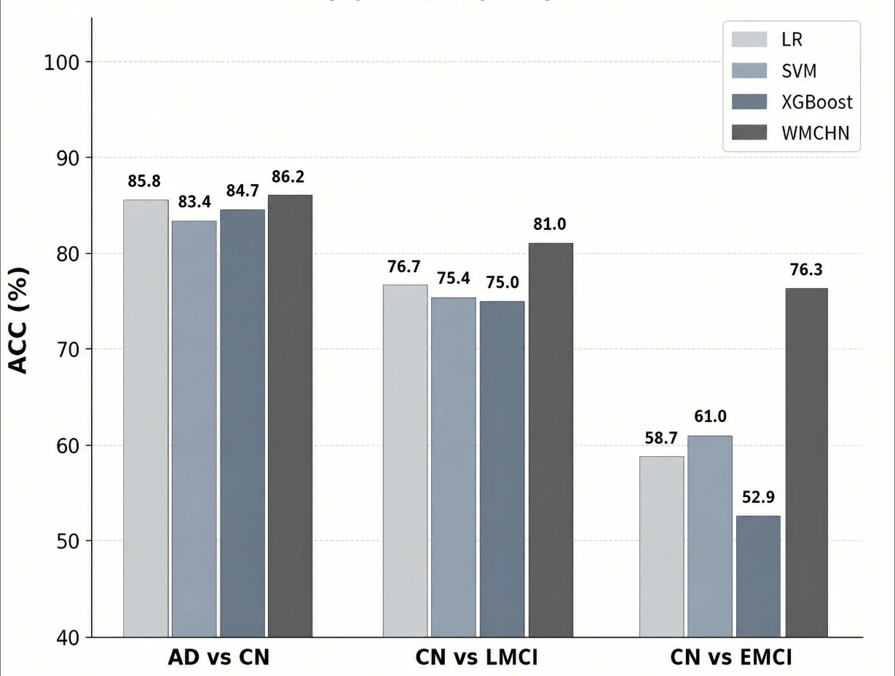
图5-2：WMCHN与传统机器学习方法的ACC对比
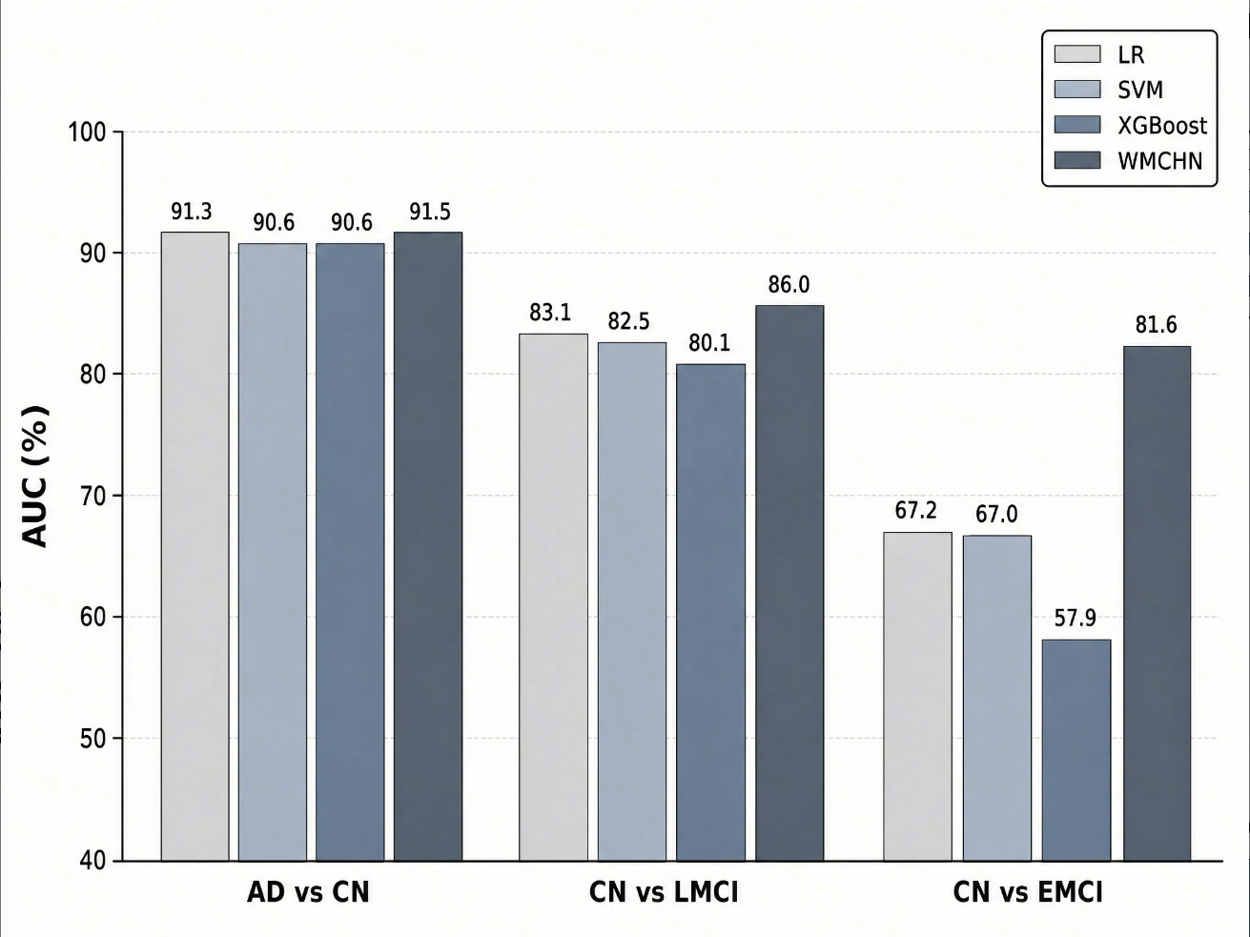
图5-3：WMCHN与传统机器学习方法的AUC对比
对照表中列出来的对比结果，综合各项评价指标后发现，WMCHN模型明显优于传统的LR、SVM和XGBoost这些机器学习方法，直观的看出在AD识别任务当中多模态深度学习跟传统机器学习到底存在什么样的性能差异。结果表明，WMCHN模型在所有核心分类任务的ACC上，都超过了LR、SVM、XGBoost这三类基线算法。
WMCHN模型早期识别能力较强。在AD vs CN任务里面，WMCHN的ACC达到86.15%，分别比LR（85.77%）、SVM（83.44%）和XGBoost（84.65%）高出了0.38%，2.71%，1.5%，AUC达到了91.53%，跟最优的基线模型相比基本持平，在CN vs LMCI这个任务当中，模型的AUC是86.03%，相比LR（83.11%）、SVM（82.50%）和XGBoost（80.08%）分别提升了2.92%、3.53%和5.95%，ACC是81.03%比三类基线模型分别提升了4.36%、5.61%和6.03%。到了难度最高的CN vs EMCI任务，传统的机器学习方法性能普遍出现了大幅度的下滑，XGBoost的AUC为57.86%，基本已经丧失判别能，已经接近随机猜测的水平了，但是WMCHN的AUC仍然达到了81.58%，相比LR（67.18%）、SVM（67.04%）和XGBoost（57.86%）分别高出了14.40%、14.54%和23.72%。这个结果说明了传统方法难以捕捉到早期患者身上那种微弱的病理特征，而且那种简单的特征拼接方式也没法充分利用不同模态之间的互补信息。多模态深度学习在捕捉那种微弱的病理特征方面，具有比较明显的优势。它印证了把多模态特征提取出来，通过自适应加权模块去动态地调整各个模态的贡献权重，再结合跨模态对比学习的机制去增强特征的判别性，能够有效地提升认知障碍诊断的整体性能。
WMCHN模型的性能稳定。 WMCHN在不同分类任务上的灵敏度（SEN）和特异度（SPEC）之间的差异比较小，在AD vs CN任务中，SEN是81.03%，SPEC是89.21%，在CN vs LMCI任务中，SEN是78.07%，SPEC是84.70%。在CN vs EMCI任务中，SEN是73.31%，SPEC是80.53%，这三个任务的SEN跟SPEC差值都在8%以内，没有出现明显的类别偏差。单一模态训练出来的XGBoost模型则是表现出了比较高的不稳定性，在AD vs CN任务中，SEN与 SPEC的差值为 0.43%，到了CN vs LMCI任务，这个差值扩大到了9.63%，而在CN vs EMCI任务中，差值也达到了8.12%，出现了比较明显的类别偏好失衡。由此可以看出WMCHN通过多模态数据的加权融合，合理地分配了各个模态的信息价值，有效地克服了单模态模型的过度依赖或者缺失掉关键特征的风险，达到了一种更稳定均衡的分类效果。
再结合图5-4的ROC曲线的对比来看，可以发现WMCHN在AD vs CN这个任务当中，ROC曲线明显偏离了随机水平线，AUC达到了91.53%，这就说明模型对于AD跟CN之间的区分能力是比较强而且比较稳定的。在难度较高的CN vs EMCI任务中，模型的性能虽然有一定程度的下滑，但AUC仍然保持在81.58%的水平上，相比传统的机器学习方法，如XGBoost的57.86%，还是具有明显的优势，展现出了比较强的早期诊断应用前景。

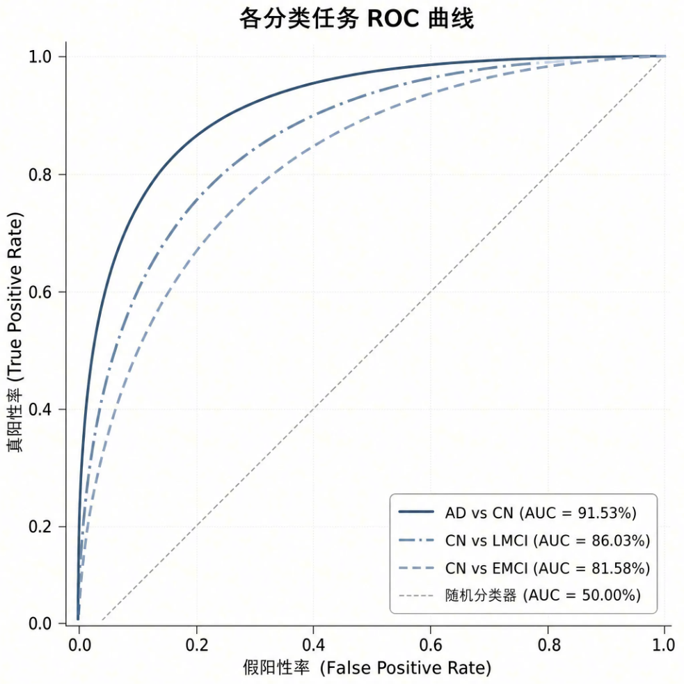
图5-4：WMCHN模型在代表性任务上的ROC曲线
综上所述，与传统机器学习方法相比，WMCHN模型能够更充分地利用多模态病理信息，提升AD识别的精度、稳定性与临床适用性，验证了深度学习多模态融合方法在AD识别任务中的优势。

5.4 消融实验结果与分析
为了验证WMCHN模型中的自适应加权模块和跨模态对比学习模块有没有效果，本研究开展了一组消融实验，设计出了两种不同的消融模型，每次移除其中一个核心模块，这两种消融模型的超参数设置都跟原来的模型保持一致，这样就能定量地看出各个模块对分类性能的贡献有多大。
消融模型1（no_weight） 的做法是把自适应加权模块给移除掉，改用均等权重去做多模态融合，保留对比学习的模块。
消融模型2（no_contrast） 的做法则相反，把对比学习模块给移除掉，自适应加权模块保留不变。
实验结果见表5-6，5-7，5-8。

- 表5-6 消融模型AD VS CN任务整体性能结果表
模型 | ACC（%） | F1（%） | AUC（%）
no_weight | 83.21±3.70 | 82.50±4.87 | 89.02±3.02
no_contrast | 84.05±3.70 | 83.10±4.87 | 90.05±3.02
WMCHN | 86.15±3.70 | 85.06±4.87 | 91.53±3.02

- 表5-7 消融模型CN VS LMCI任务整体性能结果表
模型 | ACC（%） | F1（%） | AUC（%）
no_weight | 77.15±2.05 | 75.00±2.41 | 82.01±1.56
no_contrast | 78.50±2.05 | 76.20±2.41 | 83.50±1.56
WMCHN | 81.03±2.05 | 79.82±2.41 | 86.03±1.56

- 表5-8 消融模型CN VS EMCI任务整体性能结果表
模型 | ACC（%） | F1（%） | AUC（%）
no_weight | 72.10±2.17 | 70.00±3.05 | 77.00±1.23
no_contrast | 73.00±2.17 | 71.00±3.05 | 78.20±1.23
WMCHN | 76.32±2.17 | 74.81±3.05 | 81.58±1.23

自适应加权模块对多模态融合效能的改善是比较明显的。实验结果表明，在核心分类任务当中，完整模型的性能均优于移除了自适应加权模块的消融模型1。拿AD vs CN这个任务来举例,完整模型的ACC从消融模型1的83.21%提升到了86.15%，提升了2.94个百分点,AUC从89.02%提高到了91.53%，增幅是2.51个百分点。此外，消融模型1在核心任务上的标准差明显增大了，ACC的标准差从±3.70%升到了±8.57%，稳定性有所下降。这说明固定权重的分配方式确实难以适配不同模态之间的那种数据异质性，而且也比较容易受到噪声的干扰,而自适应加权模块这边，通过动态地调整各个模态的融合权重，能够有效地降低噪声带来的影响，提升分类性能的稳定性，在早期认知障碍识别这种对数据质量比较敏感的任务当中具有应用价值。
跨模态对比学习机制对模型性能的提升同样是比较显著的。 对比分析消融模型2跟完整模型可以发现,在AD vs CN任务中，完整模型的ACC从84.05%提升到了86.15%，增长了2.10个百分点，AUC从90.05%提高到了91.53%，增长了1.48个百分点。在难度更高的CN vs LMCI和CN vs EMCI这两个任务当中，完整模型的优势显得更加明显,CN vs LMCI任务中，ACC从78.50%提升到了81.03%，AUC从83.50%提升到了86.03%,CN vs EMCI任务中，ACC从73.00%提升到了76.32%，AUC从78.20%提升到了81.58%。消融模型2这边的性能波动比较大，稳定性明显弱于融合了对比学习框架的那个完整模型。这个结果验证了跨模态对比学习的核心作用,通过构建多模态数据之间的映射关系来增强特征的判别性，有助于捕捉不同模态之间的互补信息。
从统计的结果来看，不同消融方案的性能波动范围大致在±1.23%到±8.63%之间。其中，两个消融模型的标准差普遍都要高于完整模型，这就说明模块缺失确实会影响到模型的稳定性。这些结果清晰地表明了一点：WMCHN这个框架的整体性能，其实是依赖于各个模块之间协同工作的——自适应加权模块保障的是多模态融合的稳定性，跨模态对比学习模块增强的是特征的判别性，而这两个模块之间的协同机制，正是提升模型鲁棒性和稳定性的关键所在。

5.5 实验结果总结
本实验是围绕着AD全病程来展开的，WMCHN模型完成了AD vs CN、CN vs LMCI和CN vs EMCI这三组二分类任务。三项任务的难度是递增的，模型的性能跟临床病理的演变规律比较匹配,AD vs CN任务中ACC是86.15%、AUC是91.53%；CN vs LMCI任务中ACC是81.03%、AUC是86.03%,难度最高的CN vs EMCI任务中ACC是76.32%、AUC是81.58%，说明模型具备一定的早期诊断潜力。
将WMCHN跟LR、SVM、XGBoost这些传统方法放到一起去比较之后发现它的ACC和AUC这两个指标是全面占优的，在早期识别的任务当中优势显得更加明显。并且它的SEN跟SPEC也是比较均衡的，没有出现很明显的类别偏好。消融实验的结果也证实了自适应加权模块和跨模态对比学习模块的各自的作用。
综合上述实验结果，WMCHN模型能够为AD早期筛查与病程跟踪提供一定的理论和技术参考。

- 总结与展望

6.1 研究总结
本文是围绕着阿尔茨海默病全生命周期诊断的需求来展开的，针对现有方法当中存在的权重分配固定、特征提取不充分、训练策略单一等问题，提出了加权多模态对比学习混合网络（WMCHN），从理论设计、模型构建还有实验验证这三个层面进行了研究，主要的成果是梳理了AD的病理机制以及多模态诊断方面的优势，分析了现有研究在信息融合效率跟特征表达能力上存在的不足，然后据此设计出了一个融合了自适应加权与课程学习的多模态对比学习框架，实现了特征表示学习跟分类决策的联合优化。
WMCHN这个模型是以MRI、PET还有CSF这三种多模态数据作为基础的，通过多源异构信息的融合来实现AD全生命周期的诊断。模型由四个核心部分构成，多模态特征提取、自适应加权集成、跨模态对比分析，还有课程递进式联合训练。自适应加权模块是根据各个模态对在诊断任务当中的贡献去动态地调整权重，把关键的模态信息给突出出来，跨模态对比学习模块构建了一个统一的嵌入空间，增强不同模态之间表征的一致性，课程学习策略则是渐进地去平衡对比损失跟分类损失，实现从特征对齐到分类决策的平稳过渡。实验表明，这个策略在提升模型的学习能力还有泛化性能方面，确实起到了积极的作用^{[1][2][3]}。
在实验验证方面，基于ADNI这个数据集，采用了双重5折交叉验证还有多种子重复实验的策略，来确保结果的可靠性。整体性能实验、对比实验还有消融实验都表明，WMCHN在AD vs CN、CN vs LMCI、CN vs EMCI这三个二分类任务当中均表现良好，AD vs CN任务的AUC达到了91.53%，CN vs LMCI任务的AUC达到了86.03%，CN vs EMCI任务的AUC达到了81.58%，跟传统的机器学习方法相比，各项评价指标都有所提升，消融实验也验证了自适应加权模块跟课程学习策略对模型性能的贡献^{[1,6,7]}。这就表明了该模型对轻度认知障碍的早期识别具有一定的潜力，在分类任务当中展现出了比较好的泛化性能，为AD的辅助诊断提供了一种技术参考^{[1][7]}。

6.2 研究展望
参考查阅了很多AD方面的研究论文之后，思考了之后可以探索的几个方面，一是可以引入注意力机制和细粒度特征提取模块，把聚焦点放到EMCI患者大脑的细微结构变化及分子标志物异常上，挖掘多模态特征中的微弱病理信息，并结合动量对比学习、监督对比学习等改进算法，进一步增强早期病理特征的判别性，缩小与中晚期AD识别精度之间的差距^{[6][10]}。二是在模态融合策略上，可以设计基于个体差异的自适应加权融合模块，把年龄、性别、临床病史这些辅助信息考虑进去，动态调整各模态的权重，同时引入跨模态注意力交互机制，实现不同模态特征之间的深度融合，把多模态信息的互补性充分挖掘出来^{[2][3]}。三是可以收集AIBL、OASIS等多中心、异源的AD数据集，把合并了其他神经系统疾病的样本也纳入进来，构建更有代表性的多模态数据集，再借助域自适应、迁移学习等方法，解决不同数据集之间的分布差异问题，提升模型在复杂临床样本中的泛化能力，推动模型向临床落地^{[7][10]}。四是可以采用剪枝、量化、知识蒸馏等模型轻量化技术，降低模型参数量，缩短训练和推理时间，满足临床快速筛查的需求，同时设计端侧部署方案，把模型部署到便携式诊断设备中，提升其实用性和可及性^{[2][3]}。

参考文献

- 于仁平, 彭超, 朱吉翔, 等. Weighted multi-modal contrastive learning based hybrid network for Alzheimer's disease diagnosis[J]. IEEE Transactions on Neural Systems and Rehabilitation Engineering, 2025, 33: 1135-1144.
- Mattson M P. Pathways towards and away from Alzheimer's disease[J]. Nature, 2004, 430(7000): 631-639.
- Jagust W. Vulnerable neural systems and the borderland of brain aging and neurodegeneration[J]. Neuron, 2013, 77(2): 219-234.
- Beheshti I, Demirel H. Feature-ranking-based Alzheimer's disease classification from structural MRI[J]. Magnetic Resonance Imaging, 2016, 34(3): 252-263.
- Liu M, Zhang D, Adeli E, Shen D. Inherent structure-based multiview learning with multitemplate feature representation for Alzheimer's disease diagnosis[J]. IEEE Transactions on Biomedical Engineering, 2016, 63(7): 1473-1482.
- Tong T, Gray K, Gao Q, Chen L, Rueckert D. Multi-modal classification of Alzheimer's disease using nonlinear graph fusion[J]. Pattern Recognition, 2017, 63: 171-181.
- Zhang D, Wang Y, Zhou L, Yuan H, Shen D. Multimodal classification of Alzheimer's disease and mild cognitive impairment[J]. NeuroImage, 2011, 55(3): 856-867.
- Shi Y, et al. ASMFS: Adaptive-similarity-based multi-modality feature selection for classification of Alzheimer's disease[J]. Pattern Recognition, 2022, 126: 108566.
- LeCun Y, Bengio Y, Hinton G. Deep learning[J]. Nature, 2015, 521(7553): 436-444.
- Wang M, Cheng D, Wang K. Multi-modality cascaded convolutional neural networks for Alzheimer's disease diagnosis[J]. Neuroinformatics, 2018, 16: 295-308.
- Huang Y, Xu J, Zhou Y, Tong T, Zhuang X. Diagnosis of Alzheimer's disease via multi-modality 3D convolutional neural network[J]. Frontiers in Neuroscience, 2019, 13: 509.
- Golovanevsky M, Eickhoff C, Singh R. Multimodal attention-based deep learning for Alzheimer's disease diagnosis[J]. Journal of the American Medical Informatics Association, 2022, 29(12): 2014-2022.
- Suk H I, Lee S W, Shen D. Latent feature representation with stacked auto-encoder for AD/MCI diagnosis[J]. Brain Structure and Function, 2015, 220(2): 841-859.

- Huang W. Multimodal contrastive learning and tabular attention for automated Alzheimer's disease prediction[C]//IEEE/CVF International Conference on Computer Vision (ICCV) Workshops, 2023: 2473-2482.
- Taleb A, Kirchler M, Monti R, Lippert C. ContIG: Self-supervised multimodal contrastive learning for medical imaging with genetics[C]//IEEE/CVF Conference on Computer Vision and Pattern Recognition (CVPR), 2022: 20876-20889.
- van den Oord A, Li Y, Vinyals O. Representation learning with contrastive predictive coding[J]. arXiv preprint arXiv:1807.03748, 2018.
- Chen Y, et al. Contrastive learning for prediction of Alzheimer's disease using brain 18F-FDG PET[J]. IEEE Journal of Biomedical and Health Informatics, 2023, 27(4): 1735-1746.
- Yang G, Du K, Yang Z, Du Y, Zheng Y, Wang S. CMViM: Contrastive masked vim autoencoder for 3D multi-modal representation learning for AD classification[J]. arXiv preprint arXiv:2403.16520, 2024.
- Wang P, Han K, Wei X S, Zhang L, Wang L. Contrastive learning based hybrid networks for long-tailed image classification[C]//IEEE/CVF Conference on Computer Vision and Pattern Recognition (CVPR), 2021: 943-952.
- Zhou B, Cui Q, Wei X S, Chen Z M. BBN: Bilateral-branch network with cumulative learning for long-tailed visual recognition[C]//IEEE/CVF Conference on Computer Vision and Pattern Recognition (CVPR), 2020: 9716-9725.
- 李舟, 刘永彬, 欧阳纯萍, 等. 基于多模态交叉注意力的阿尔茨海默症辅助诊断研究[J]. 北京大学学报(自然科学版), 2025, 61(04): 629-638.
- Zhu Q, et al. Deep multi-modal discriminative and interpretability network for Alzheimer's disease diagnosis[J]. IEEE Transactions on Medical Imaging, 2023, 42(5): 1472-1483.
- 张虎成, 李雷孝, 刘东江. 多模态数据融合研究综述[J]. 计算机科学与探索, 2024, 18(10): 2501-2520.
- Jabeen S, Li X, Amin M S, et al. A review on methods and applications in multimodal deep learning[J]. ACM Transactions on Multimedia Computing, Communications and Applications, 2023, 19(2s): 1-41.
- 范勇, 张政波, 王晶. 基于深度学习的电子病历多模态数据融合研究进展[J]. 生物医学工程学杂志, 2024, 41(05): 1062-1071.
- 刘海超, 宋丽娟. 多模态MRI脑肿瘤分割方法的特征融合技术综述[J]. 计算机工程与应用, 2024, 60(23): 28-48.
- 杨观赐, 朱诚诚, 吴均罗, 等. 基于多模态手动动作质量评估的早期阿尔茨海默病识别方法[J]. 生物医学工程学杂志, 2026.
- 孙金辉. 基于脑部影像的阿尔兹海默症预测及其脑部关联区域识别方法研究[D]. 曲阜师范大学, 2025.
- 崔淮楠. 结合MRI图像和指标的阿尔兹海默症识别方法研究[D]. 西安石油大学, 2025.
- 孙浩然. 基于日落综合征的阿尔茨海默病早期识别方法[D]. 贵州大学, 2025.
- 吴均浪. 手部动作驱动的早期阿尔茨海默病识别方法[D]. 贵州大学, 2025.
- 潘丹, 王辉, 陈小波. 人工智能语音信号采集识别方法在阿尔茨海默病患者中的应用效果[J]. 中国当代医药, 2023, 30(09): 215-218.
- 王佳荣, 柯铭, 董占国, 等. 基于神经影像的深度学习模型可解释性方法在阿尔茨海默病识别中的应用[J]. 中国生物医学工程学报, 2023, 42(05): 671-679.
- 何宗霖, 杨观赐, 罗可欣. 基于时空双流网络的阿尔茨海默症先兆动作识别方法[J]. 贵州大学学报(自然科学版), 2023, 40(01): 16-21.
- 练春锋. 面向阿尔茨海默病可解释早期识别的神经影像弱监督学习方法研究[C]//2022国际阿尔茨海默病及相关病学术大会论文集, 2022: 12-15.
- 沈望舒. 阿尔茨海默病的MRI智能识别方法[D]. 电子科技大学, 2021.
- 黄淮标. 基于体素形态学分析与深度学习方法探究大脑灰质改变识别早期阿尔茨海默病[D]. 汕头大学, 2021.
- 赵天意. 阿尔兹海默症组学特征识别方法研究[D]. 哈尔滨工业大学, 2020.
- 林雪峰. 基于深度学习的阿尔兹海默症识别方法研究[D]. 华中科技大学, 2020.
- 周江霖. 应用点着色聚类方法识别阿尔茨海默病致病基因[D]. 四川师范大学, 2012.

致 谢
论文写到这里，我的求学生涯也终将落下帷幕。回望这四年，收获的东西远远不止一纸文凭那么简单，内心说真的是汹涌澎湃的。
特别想感谢我的指导老师汪洁老师。说实话，这个选题一开始是被指定的。面对一个完全陌生的领域，我一度觉得无所适从，心里头满是畏难和焦虑。正是在最迷茫的时候，我鼓起勇气去找汪老师求助，她不但没有半句责备，反而很温柔地问我之前都有哪些知识储备，在了解到我基本上是从零开始之后，她当时就帮我安排了胡学长来做一对一的指导，为我搭起了一座成长的梯子。更让我感动的是，在之后的每一次组会上，汪老师都会针对我的研究进展提出特别中肯的意见，那些建议往往能精准地打中我困惑的地方，让我在一次次的修正当中慢慢找到了节奏，也渐渐建立起了信心。汪老师身上那种润物无声却又充满力量的师者风范，让我真真切切地体会到了什么叫做引路人。她不仅给了我完成这篇论文的机会，更重塑了我面对未知时的那份勇气，在这里向她致以我最真诚的谢意。
还要感谢汪老师课题组的胡学长。作为一个完全零基础的小白，我对科研几乎是一无所知。是胡学长从最基础的地方开始，一步一步把我带进了门。从最开始连课题方向都理不清楚，到后来手把手教我怎么处理数据、怎么做对比实验和消融实验，再到最后怎么组织语言把论文写出来，胡学长始终是那么耐心，那么细致，从来没有因为我问的问题太幼稚而不耐烦。他不仅教会了我具体的研究方法和实验技巧，更重要的是，让我慢慢建立起了做科研的思路和信心。可以说，没有胡学长这一路细心的指导和反复的点拨，就不会有这篇论文的完成，这份亦师亦友的情谊，我会一直记在心里。
也要感谢我的家人和朋友们长久以来的理解与支持。你们始终尊重我的选择，在我压力最大的时候，给了我无条件的接纳，这份爱，是我往前走最坚实的底气。
最后，向参与论文评审与答辩的各位专家致以诚挚的谢意！

